УДК 004.7
О-53

Рецензенти: Н. Р. Балик – кандидат педагогічних наук, доцент завідувач кафедри інформатики та методики її викладання Тернопільського національного педагогічного університету імені Володимира Гнатюка

В. М. Козира – кандидат педагогічних наук, доцент, в.о. завідувача кафедри змісту і методик навчальних предметів Тернопільського обласного комунального інституту післядипломної педагогічної освіти

ОО-53 | Олексюк В.
Інституційний репозитарій як засіб підтримки розвитку освітнього середовища області : методичні рекомендації / В. Олексюк, О. Олексюк — Тернопіль:
ТОКІППО, 2017. — 76 с.
Методичні рекомендації розроблені на допомогу методистам, педагогам, науковцям та містить практичні рекомендації, поради та вказівки щодо роботи з репозитарієм Тернопільського ОКІППО. Досліджено походження і розвиток поняття «інституційний репозитарій». Проаналізовано стан впровадження їх в Україні. Описано функціональні характеристики та сервіси системи DSpace.

ПЕРЕДМОВА
В умовах, коли обсяги інформації стрімко зростають традиційні методи отримання необхідних відомостей уже не задовольняють сучасні вимоги. Традиційні (паперові) технології вичерпали свої можливості удосконалення форм організації та скорочення часу пошуку інформації. Нині стрімкий розвиток технологій та засобів поширення інформації розширює можливості доступу до наукової інформації та спонукає до удосконалення способів збереження та впорядкування ресурсів для їх використання зокрема в освітніх галузі. Міжнародний рух, метою якого є забезпечення відкритого доступу до освітніх ресурсів, культурного надбання, результатів наукових досліджень для всіх членів суспільства набув поширення в Україні. Значна частина вищих навчальних закладів та наукових установ підтримують концепцію відкритого доступу через реалізацію моделі так званого інституційного репозитарію.
Про створення умов для забезпечення відкритого доступу та розвитку інформаційного суспільства, затверджено на законодавчому рівні, зокрема, у Законі України «Про Основні засади розвитку інформаційного суспільства в Україні на 2007–2015 роки» зазначено про необхідність створення «технічної і технологічної інфраструктури» для «обов’язкового зберігання в єдиному електронному форматі» результатів наукових досліджень, створених на кошти Державного бюджету України та забезпечення вільного доступу до них.
Зібрані та впорядковані матеріали в інституційному репозитарії зберігають інтелектуальний продукт навчального закладу і є важливою складовою у формуванні науково-освітнього середовища, яке:
- розширює доступ до наукових-методичних досліджень;
- відновлює контроль над науковими знаннями з боку академічної спільноти;
- збільшує конкуренцію навчальних закладів;
- виконує роль індикатора якості функціонування навчального закладу;
CУТНІСТЬ ПОНЯТТЯ «ІНСТИТУЦІЙНИЙ РЕПОЗИТАРІЙ»
Сучасний етап розвитку науки й освіти України можна охарактеризувати активним створенням та впровадженням цифрових сховищ та архівів. Значна кількість вищих навчальних закладів (ВНЗ) та науково-дослідних установ реалізують концепцію відкритого доступу до результатів наукових досліджень через впровадження моделі так званого інституційного репозитарію. Для освітян і науковців цікавим є підхід, за яким існує можливість доступу до малотиражних видань. Зазвичай такі матеріали залишаються мало поміченими, оскільки їх публікують у кількох паперових екземплярах або на мережних сервісах, які мають персоніфікований доступ, обмежений користувачами корпоративної мережі ВНЗ.
Інституційний репозитарій – це порівняно новий вид електронної бібліотеки, фонди якого формуються педагогами, методистами, науковцями через механізм самоархівування. Використання такого сервісу у навчальному закладі має низку переваг: для користувачів є надійним джерелом актуальних наукових досліджень, методичних рекомендацій, розробок; для автора є середовищем для наукової комунікації та поширення наукових ідей, засобом тривалого зберігання методичних матеріалів та публікування власних здобутків у світовому інформаційному просторі, і як наслідок, зростання індексу цитувань. Незаперечними є переваги впровадження інституційного репозитарію і для навчального закладу: підтримка наукової діяльності та активізація науково-дослідної роботи, популяризація наукового продукту установи, моніторинг та планування наукової діяльності, зростання рейтингу установи.
Проаналізуємо походження і розвиток поняття «інституційний репозитарій». Часто цей термін вживають як синонім понять «електронна бібліотека», «електронний архів».
Результати аналізу наукових джерел свідчать про те, що поняття «електронна бібліотека» у сучасних дослідженнях надзвичайно багатогранне і не отримало належного наукового осмислення на енциклопедичному рівні.
Електронна бібліотека є складною інформаційною структурою. На сьогодні поняття «електронна бібліотека» строго не визначено. електронної бібліотеки як мережне об’єднання електронних текстів, документів, зображень, звуків, наукових даних та програмного забезпечення. к синоніми поняття ЕБ використовуються поняття «цифрова бібліотека» і «віртуальна бібліотека».
Електронну бібліотеку можна розглядати як розподілену інформаційну систему, що дозволяє накопичувати, надійно зберігати й ефективно використовувати різноманітні колекції електронних повнотекстових документів, які доступні в зручному для користувача вигляді через глобальні мережі передавання даних.
Порівняно з традиційними бібліотеками електронні мають такі переваги [29]:
доставляють інформацію користувачу на місце її замовлення – достатньо мати комп’ютер, підключений до мережі Internet;
надають більше можливостей щодо пошуку відомостей та їх опрацювання, оскільки практично будь-яке слово в тексті може бути пошуковим виразом;
надають можливість спільного використання певної інформації, що значно спрощує завдання фізичного дублювання мало використовуваних матеріалів, а також забезпечує доступ до унікального документа, для роботи з яким раніше потрібно було приїхати в сховище, де він знаходиться;
надають бібліотекам і архівам можливість забезпечити широкий доступ користувачів до своїх фондів за допомогою подання їх в комп’ютерній мережі;
надають можливість бібліотекам постійно підтримувати свої інформаційні ресурси в актуальному стані, оскільки оновлення електронної версії документа є простішим, ніж друкарського;
• ресурси доступні цілодобово і повсюдно;
• інформаційні матеріали можуть бути подані в різних форматах (текст, діаграма, аудіо, відео дані).
Оскільки різноманітність та доступність електронних ресурсів в Інтернеті надають величезну кількість неструктурованих даних для навчально-пізнавальної та науково-дослідницької роботи, що вимагає багато часу на їх опрацювання.
Один із шляхів, що забезпечує високий рівень актуальності і надійності ресурсів — використання альтернативних систем пошуку наукових матеріалів. У своєму дослідженні А. І. Земсков та Я. Л. Шрайберг, наводять означення електронної бібліотеки А. Б. Антропольського, який під цим поняттям розуміє інформаційну систему, що дозволяє надійно зберігати і ефективно використовувати різноманітні колекції електронних документів (текст, зображення, звук, відео тощо), локалізованих у самій системі, а також доступних їй через телекомунікаційні мережі. Основні завдання електронних бібліотек полягають у інтеграції інформаційних ресурсів і навігації ними [8]. У проекті концепції електронної бібліотеки Національної академії педагогічних наук України «електронна бібліотека» – це розподілена інформаційна система, що дозволяє накопичувати, надійно зберігати й ефективно використовувати різноманітні колекції електронних повнотекстових документів, які доступні у зручному для користувача вигляді через глобальні мережі передавання даних [25].
Останніми роками в Інтернеті з'являється все більше зібрань наукових публікацій у відкритому доступі. Згідно Будапештської ініціативи відкритого доступу (BudapestOpen Access Initiative – BOAI), під відкритим доступом мають на увазі відкриті для всіх публікації в Інтернеті; їх можна читати, завантажувати, копіювати, поширювати, роздруковувати, проводити власні дослідження, приєднувати до повних текстів відповідних статей, використовувати для складання покажчиків, уводити як дані в програмне забезпечення при відсутності фінансових, правових і технічних перешкод. Єдиним обмеженням на відтворення й поширення публікацій і єдиною умовою копірайту в цій сфері повинне бути право автора контролювати цілісність своєї роботи й обов'язкові посилання на його ім'я при використанні роботи та її цитуванні".
У дослідженні феномена електронної бібліотеки європейські науковці співтовариства DELOS розрізняють такі підсистеми: «Електронна бібліотека (Digital Library)» –– «Система електронної бібліотеки» (Digital Library System) –– «Система управління електронною бібліотекою» (Digital Library Management System). Розглянемо трактування кожного з них.
Електронна бібліотека –– інформаційна система, яка надає можливості для збирання та збереження матеріалів у цифровому форматі протягом тривалого часу та забезпечує користувачів спеціалізованими послугами, пов’язаними з цими матеріалами, що відрізнаються певним рівнем якості і відповідають чітко визначеним вимогам.
Система електронної бібліотеки –– програмне забезпечення системи, засноване на певній (можливо, розподіленій) архітектурі і надає всі функціональні можливості, необхідні для окремої електронної бібліотеки. Користувачі використовують ресурси та сервіси електронної бібліотеки через відповідні системи цифрової бібліотеки.
Система управління електронною бібліотекою –– загальне системне програмне забезпечення, яке реалізує відповідну інфраструктуру програмного забезпечення: (I) для зберігання та керування системами електронних бібліотек з певним набором функціональних можливостей основних для електронних бібліотек; (II) для інтеграції додаткового програмного забезпечення, яке забезпечує спеціалізовані, або розширені функції [51].
Як синонім поняття «електронна бібліотека» застосовують поняття «електронний архів», який набув ужитку з розвитком руху відкритого доступу (Open Access) [3]. У цьому випадку під поняттям «електронний архів» розуміють сайт, що містить впорядковані наукові матеріали у відкритому доступі [11]. Проте, на нашу думку, поняття «електронний архів» має дещо двобічний характер і його більш доцільно вживати для оцифрованих архівних матеріалів.
Поряд з поняттям «електронний архів» вживають терміни «інституційний репозитарій (репозиторій)». Термін «репозиторій» широко використовують у комп’ютерних науках. У цьому контексті він означає будь-яку систематизовану базу даних, організоване місце зберігання програмних продуктів, які доступні для подальшого розповсюдження у мережі. Наприклад, у програмуванні для організації спільної роботи над програмою використовують «репозиторії-каталоги», до яких користувач має змогу завантажити необхідні програми, або «репозиторії-портали», які поєднують функції каталогу та засобу організації команд для розробки програмного забезпечення. Сучасні операційні системи (ОС) (FreeBSD, OpenSolaris, більшість дистрибутивів ОС Linux) використовують «репозиторії пакетів», до яких звертаються у процесі встановлення програмного забезпечення.
Протягом останніх років термін активно використовується в бібліотечній галузі. У термінологічному словнику [28, c. 255] наведено переклад терміну «repositorу» і тлумачення його як сховище архівних матеріалів, рукописів книг та ін. Рекомендується його вживання як синонім слова «депозитарій».
Щодо вживання термінів «інституційний» чи «інституціональний», то, доцільно вживати перший, оскільки репозитарій є утворенням певної установи, а під терміном «інституція» власне і розуміють установу або заклад.
Очевидно, понятійний апарат понять, пов’язаних з електронними бібліотеками, розвиватиметься й надалі.
Загалом зазначене поняття є поєднанням цих двох підходів: «інституційний репозитарій» – мережний сервіс зі зберігання, накопичення, систематизації та поширення творів у цифровому форматі, який надає науково-освітня установа своїм працівникам та іншим зацікавленим особам.
Відповідно зібрані, впорядковані інституційні репозитарії зберігають інтелектуальний продукт установи і є важливою складовою наукової комунікації, яка:
- розширює доступ до наукових досліджень;
- сприяє контролю над науковими знаннями за допомогою академічної спільноти,
- збільшує конкуренцію і скорочує монопольну владу наукових журналів;
- виконує роль індикатора якості функціонування навчального закладу;
- демонструє наукове, громадське і економічне значення дослідницької діяльності [45].
Отож, інституційний репозитарій є засобом збереження і накопичення матеріалів науково-дослідної роботи педагогів.
Запитання та завдання для самоперевірки
- Порівняйте поняття «електронна бібліотека», «електронний архів», «інституційний репозитарій»?
- Проаналізуйте сутність поняття «інституційний репозитарій» за різними науковими джерелами.
- Які функції виконує інституційний репозитарій?
ЗАРУБІЖНИЙ ДОСВІД ВИКОРИСТАННЯ ЕЛЕКТРОННИХ БІБЛІОТЕК
Розвиток електронних бібліотечних систем на базі різних бібліотечних та наукових і навчальних установ розпочалося ще до появи Інтернету в його сьогоднішній формі: наприкінці 1980-х років в США; у Великій Британії – на початку 90-х років. Розпочинали створення перших електронних бібліотек невеликі групи фахівців, але з часом набули статусу національних програм та міжнародних проектів. На сьогодні вони розвиваються ведуться в усіх розвинутих країнах. Прикладами можуть слугувати Бібліотека Конгресу США (https://www.loc.gov/), одна з найбільших бібліотек світу як у традиційному, так і в електронному вимірах; оцифровано близько 10% фондів, в яких налічується понад 135 млн одиниць зберігання; найбільшу у світі; Британська бібліотека (http://www.bl.uk), близько 150 млн одиниць зберігання); Японська національна електронна бібліотека (Kokuritsu Kokkai Toshokan), на базі Парламентської бібліотеки Японії – (http://www.ndl.go.jp/en), робота зі створення електронного ресурсу розпочалася ще до початку епохи Інтернету у 1989 році; Цифрова бібліотека Франції Gallica (http://gallica.bnf.fr/); Віртуальна національна бібліотека Німеччини – Deutsche Digitale Bibliothek (DDB) (htps://www.deutsche-digitale-bibliothek.de/) В усіх бібліотеках діють електронні каталоги та спеціалізовані пошукові сервіси, доволі велику частку фондів оцифровано і робота ця постійно триває. Оцифрування, як правило, полягає у посторінковому скануванні рукописних або друкованих документів з подальшим збереженням зображень у графічних файлах з високою роздільною здатністю. Національні електронні бібліотеки різних країн – це все цеглини Світової універсальної електронної бібліотеки.
Слід відзначити глобальні проекти створення електронних бібліотек (ЕБ) для країн «Великої Сімки». В Європі здійснюється проект «Bibliotheca Universalis», що ставить за мету створення глобальної мережі електронних бібліотек. Започаткований у 1995 р., проект реалізується під егідою країн «Великої сімки».
Метою спільної діяльності є організація широкого доступу до творів всесвітнього наукової та культурної спадщини допомогою мультимедійних технологій та електронних засобів комунікації. В основі проекту лежать національні програми оцифрування, фондів рідкісних, стародавніх матеріалів, що перебувають під загрозою фізичного руйнування. Створюється величезний розподілений віртуальний фонд знань з теми «Обмін між народами». Учасниками цього проекту сформульовано деякі принципи створення фондів електронних документів – енциклопедичність, тематична спрямованість або історичний контекст. Передбачається, що проект буде сприяти розвитку технологій великомасштабного оцифровування, а також апробації і прийняттю міжнародних стандартів. Було заплановано сформувати велику, розподілену колекцію наукових знань, і забезпечити можливість надання доступу до неї користувачам через всесвітню мережу.
У червні 2001 р. в Москві під егідою ЮНЕСКО відкрита велика міжнародна програма «Цифрові бібліотеки в освіті» –DLEs (DLE, Digital Library in Education). В програмі погодилися взяти участь представники ряду наукових організацій та університетів США, Німеччини, Греції , Італії, Росії, Індії та інших країн. Очолив роботу Інститут інформаційних технологій у навчанні ЮНЕСКО – НТЕ (UNESCO Institute for Information Technologies in Education).
Скарбницею для науковців є проект «The European Library» (http://www.theeuropeanlibrary.org/tel4/). Завдяки реалізованому на сайті пошуку, кожен може вільно шукати ресурси в провід-них національних та наукових бібліотеках. Ресурси містять бібліографічні записи (зведеного каталогу), а також більше 24 мільйонів сторінок повнотекстового змісту і 10 мільйонів цифрових об'єктів. Даний проект об’єднує 48 національних бібліотек Єв-ропи. Україну представляє Національна бібліотека України імені В.І. Вернадського.
Амбітним міжнародним проектом, ініційованим Бібліотекою Конгресу США World Digital Library є Світова Цифрова Бібліотека (http://www.wdl.org/en/) року. Сьогодні бібліотека надає доступ до різних типів цифрових матеріалів від 85 бібліотек, архівів, музеїв з 55 країн світу. До проекту приєдналася і наша держава. Метою проекту є накопичення та збереження відсканованих та оцифрованих копій найцінніших надбань з історії та культури людства, що припадають пилом на бібліотечних полицях, під склом музейних стендів чи взагалі у безвісних запасниках архівів та приватних колекціях. Незліченна кількість цих витворів людського інтелекту маловідомі широкому загалові. Є й такі, що невідомі навіть вченим. І нерідко під час природних катаклізмів або ж військових конфліктів багато з них безповоротно гинуть.
У 2005 власну Всесвітню бібліотеку створила компанія Googlе та партнери (http://books.google.com), виклавши у відкритий доступ тридцять мільйонів книжок, відео та звукових файлів. Щоправда, сучасні письменники і виконавці подали на компанію численні судові позови, вбачаючи у несанкціонованих публікаціях в Інтернеті порушення своїх авторських прав. Тому бібліотека містить як повнотекстові видання, так і окремі фрагменти. книги, які представлені для перегляду лише декількома сторінками для ознайомлення.
З розвитком інформаційних технологій поширенням ініціативи відкритих архівів (Open Archives Initiative) орієнтованої на створення технологій та стандартів для ефективного поширення препринтів в мережі Інтернет, науковці отримали можливість розміщувати результати досліджень у електронних архівах. Для взаємодії між веб-серверами електронних публікацій створений протокол «Metadata Harvesting protocol of the Open Archives Initiative» (OAI-PMH) за допомогою якого через звертання до серверів збираються метадані про збережені матеріали. Завдяки протоколу вирішена проблема інтероперабельності між розподіленими інформаційними системами. Відкриті архіви інформації, або системи відкритого доступу, стали важливою частиною світової інформаційної інфраструктури.
Починаючи з 2000 року бібліотеки активно долучаються до вільного доступу та відкритих архівів. З розвитком Інтернету, цифрових технологій та філософії відкритого доступу змінився шлях книги від автора до читача.
Одним з перших відкритих архів «ArXiv» створений 1991, як модель самоархівації запропонована американським фізиком Полем Гінспаргом (Paul Ginsparg), на сьогодні містить майже 805796 тематичних публікацій з фізики, математики, інформатики, кількісної біології і статистики і є частиною бібліотеки Корнельського університету.
Успішне впровадження та розвиток «ArXiv» сприяв появі схожих проектів в інших країнах. База даних «CERN Document Server» (CDS) містить 1238203 різних записів з фізики, наприклад, 1075044 статей та препринтів бібліографічних записів, 220 тисяч повнотекстових наукових статей.
З метою сприяння розвитку відкритого доступу до наукових публікацій шляхом надання своєчасної інформації про зростання і статус архівів створюють реєстри (харвестери, harvesters) відкритого доступу. Серед таких реєстрів найбільш відомими є:
- ROAR (Registry of Open Access Repositories — реєстр репозитаріїв відкритого доступу) — реєстр, який розміщений в Університеті Саутгемптона (Великобританія), є частиною мережі репозитаріїв EPrints.org;
- OpenDOAR (Directory of Open Access Repositories — каталог репозитаріїв відкритого доступу) — розроблений і підтримується Ноттінгемським університетом (Великобританія) та Університетом Лунда (Швеція).
- Webometrics — вебометри́чний ре́йтинг університе́тів сві́ту (англ. Webometrics ranking of world’s universities) — один з рейтингів університетів світу, за яким аналізують ступінь представлення діяльності університетів в Інтернет-просторі. Рейтинг складають з 2004 року і публікують двічі на рік (у червні-липні та січні). Його складає Лабораторія кіберметрики («Cybermetrics Lab») Національної дослідницької ради Іспанії («Spanish National Research Council», CSIC), яка діє при Міністерстві науки та інновацій Іспанії.
Поряд з тематичними архівами розповсюджені інституційні репозитарії. За даними Реєстру репозитаріїв відкритого доступу ROAR [48] станом на кінець місяця червня 2017 року в світі функціонує 4496 електронних архівів. У реєстрі OpenDoar [52] станом на кінець 2017 року у світі зареєстровано 3345 репозитаріїв.
Запитання та завдання для самоперевірки
- Охарактерезуйте основні етапи розвитку електронних бібліотек.
- Проаналізуйте сутність поняття «інституційний репозитарій» за різними науковими джерелами.
- Які системи використовують для обєднання існуючих репозитаріїв.

РОЗВИТОК УКРАЇНСЬКИХ ІНСТИТУЦІЙНИХ РЕПОЗИТАРІЇВ
Розвиток інституційних репозитаріїв в Україні є наслідком інтенсивного розвитку інформаційно-комунікаційних технологій та вимогою часу.
Аналіз стану впровадження проводився з використанням даних наведених у міжнародних авторитетних реєстрах OpenDOAR (The Directory of Open Access Repositories) [48] та ROAR (Registry of Open Access Repositories) [52], які містять відомості про діючі у світі репозитарії: тип програмного забезпечення, кількість матеріалів, дату реєстрації ресурсу, статистику використання. Також було опрацьовано дані міжнародних рейтингів Ranking Web of Repositories, розроблені дослідницькою групою Cybermetrics Lab та проаналізовано відомості про ресурси зібрані з відповідних веб-сайтів електронних бібліотек.
На основі опрацьованих даних станом на червень 2017 року зареєстровано 75 діючих репозитаріїв вищих навчальних закладів та наукових установ, переважна більшість яких – інституційні. На Ошибка: источник перёкрестной ссылки не найден відображено динаміку зростання їх кількості протягом останніх років.
Рис. 1. Динаміка зростання кількості репозитаріїв в Україні.
Слід зазначити, що цифрові сховища наукових установ в Україні перебувають на етапі свого становлення, про що свідчить неусталеність назв ресурсу — серед яких послуговуються такими: «електронний архів» «інституційний репозитарій», «наукова електронна бібліотека», «архів-репозитарій», «цифровий репозитарій» «архів електронних ресурсів» «цифровий архів» «репозитарій відкритого доступу», «науковий репозитарій», «електронна бібліотека» і в наукових публікаціях вживаються як синоніми. Кількість новоутворених назв зростає з кожними новим ресурсом.
Скоординована та наполеглива робота усіх відділів з впровадження та розвитку інституційного репозитарію сприяє популяризації у світовому інформаційному просторі, про що свідчить зростання місця у рейтингах незалежних дослідницьких груп. Зокрема, лабораторія Cybermetrics Lab, що оцінює діяльність університетів, виходячи із того, наскільки вони є представленими в Інтернет-просторі, та публікує рейтинги університетів, дослідницьких центрів, медичних установ, бізнес-шкіл і репозитаріїв. За даними чергового рейтингу Вебометрікс (Ranking Web of Repositories), що було оприлюднено в січні 2014 року, до його переліку потрапило 36 українських інституційних репозитаріїв серед 1660 світових, а також тематичні портали «Наукова періодика України», «ELibUkr-OA» – мультидисциплінарний відкритий електронний архів, наукові журнали Національного Авіаційного Університету, «Наукова електронна бібліотека періодичних видань НАН України» серед 121 світових. У Ошибка: источник перёкрестной ссылки не найден наведено перелік лідерів серед українських інституційних репозитаріїв, їх місце у світовому рейтингу та місце серед ресурсів Центрально-Східної Європи.
Таблиця 1.
Місце п’ятірки перших українських репозитаріїв у рейтингу Webometrics
Місце східноєвропейському рейтингу | Місце у світовому рейтингу | Назва ресурсу
6 | 229 | Електронний архів Сумського державного університету
8 | 355 | Цифровий репозиторій ХНУМГ ім. О. М. Бекетова
9 | 392 | Електронний науковий архів науково-технічної бібліотеки Національного університету «Львівська політехніка»
11 | 462 | Електронна бібліотека Житомирського державного університету
12 | 478 | Електронний архів Донецького національного технічного університету

Найбільш продуктивною науковою установою в Україні є Національна академія наук України, її матеріали представлені на порталі Наукова електронна бібліотека періодичних видань НАН України З-поміж українських навчальних закладів, найбільшу кількість представлених публікацій має Електронний архів Сумського державного університету
На основі зібраних даних (Таблиця 1) розглянемо розподіл інституційних репозитаріїв у регіонах України. Безумовними лідерами за їх кількістю є Київська та Харківська області.
Таблиця 1.
Розподіл інституцінийх репозитаріїв за регіонами України.
Область | Кількість ресурсів | Сумарна кількість документів
Сумська | 3 | 44490
Київська | 16 | 111010
Вінницька | 1 | 6462
Дніпропетровська | 2 | 4409
Полтавська | 2 | 3708
Харківська | 9 | 54252
Донецька | 4 | 23547
Луганська | 2 | 3983
Житомирська | 2 | 13285
Волинська | 1 | 2273
Рівненська | 1 | 2275
Львівська | 2 | 25087
Тернопільська | 2 | 6021
Хмельницька | 1 | 641
Чернівецька | 2 | 6923
АР Крим | 4 | 15189
Одеська | 3 | 8915
У системі післядипломної педагогічної України наразі реалізується на базі 26 закладів післядипломної педагогічної освіти (ЗППО) [9] (табл. 1), кожен заклад намагається представити свій доробок в інформаційному просторі. Які для цього використовуються засоби проставлено у Таблиця
Таблиця 1
Репозитарії у системі післядипломної освіти.
Назва закладу | Назва ресурсу | Адреса | Платформа
Дніпропетровський обласний комунальний інститут післядипломної педагогічної освіти | «Навчально- методична робота» | http://doippo.dp.ua/na vchalno-metodichnarobota/informatika.ht ml | Сайт закладу
Івано-Франківський обласний інститут післядипломної педагогічної освіти | «На допомогу вчителю» | http://www.ippo.if.ua/ | Сайт закладу
Інститут післядипломної педагогічної освіти Чернівецької області | «Слухачам курсів підвищення кваліфікації» | http://ippobuk.cv.ua/i ndex.php/2012-12-06- 16-23-22/2016-04-08- 09-42-23 | Сайт закладу
Київський університет імені Бориса Грінченка «Інститут післядипломної педагогічної освіти» | «Інституційний репозитарій» | http://elibrary.kubg.ed u.ua/view/divisions/ip po/ | Eprints
Комунальний вищий навчальний заклад Київської обласної ради «Академія неперервної освіти» | «Електронний інституційний депозитарій» (eIRAISE) | https://repository.kristti.com.ua/ | HTML 5, Bootstrap, Wordpress, Google.
Комунальний заклад «Кіровоградський обласний інститут післядипломної педагогічної освіти імені Василя Сухомлинського» | «Відео» | https://www.youtube. com/channel/UC9MlE Sicm2HrigctxpGFVQ/videos?vi ew=0&sort=dd&shelf _id=0 | YouTube
Комунальний навчальний заклад «Черкаський обласний інститут післядипломної освіти педагогічних працівників» | «Колекція цифрових ресурсів» | http://oipopp.ed-sp.net/digital-resources-collection | Сайт закладу
Луганський обласний інститут післядипломної педагогічної освіти | «На допомогу педагогу» | http://loippo.edu.ua/te achershelper | Сайт закладу
Одеський обласний інститут удосконалення вчителів | «Відеоматеріали» | http://ooiuv.odessaedu .net/uk/site/video.html | Сайт закладу
Рівненський обласний інститут післядипломної педагогічної освіти | «Відеотека» | http://rivneosvita.org. ua/method_kabinet/vi deo_library.php | Сайт закладу
Тернопільський обласний комунальний інститут післядипломної педагогічної освіти | Інституційний репозитарій ТОКІППО | http://elar.ippo.edu.te.ua | DSpace
Як бачимо, тільки дві установи використовують спеціалізоване програмне забезпечення для представлення своїх матеріалів.
Запитання та завдання для самоперевірки
- Які системи використовують для створення освітніх репозитаріїв в Україні?
- Міжнародні реєстри репозитаріїв (DOAR ROAR), система пошуку у відкритих архівах України. Охарактерезуйте системи.
- Дослідіть аналіз рейтингів українських інституційних репозитаріїв у Webometrics.
ОРГАНІЗАЦІЙНІ, ТЕХНІЧНІ, СОЦІАЛЬНО-ПСИХОЛОГІЧНІ АСПЕКТИ ВПРОВАДЖЕННЯ ІНСТИТУЦІЙНИХ РЕПОЗИТАРІЇВ
Як показує дослід у більшості навчальних закладів проекти впровадження інституційних репозитаріїв ініціюють бібліотеки.
Розгортання електронної бібліотеки у навчальному закладі передбачає вирішення технічних, правових, організаційних, соціально-психологічних задач (Таблиця ). Тобто для отримання результату необхідною є співпраця фахівців з різних підрозділів університету.
Таблиця 1
Етапи впровадження інституційного репозитарію
Прогностичний | Визначення мети та цілей.  Аналіз потреб та орієнтовного обсягу необхідних ресурсів.  Розроблення програми впровадження.
Підготовчий | Розподіл обов’язків, визначення відповідальних осіб.  Вивчення досвіду використання систем електронних бібліотек.  Визначення критеріїв та вимог до програмного забезпечення.
Технічний | Аналіз та вибір програмного забезпечення згідно визначених критеріїв.  Встановлення системи електронних бібліотек.  Створення тестової колекції.
Організаційний | Визначення ліцензій та політик публікування.  Розробка структури фондів та колекцій.  Створення нормативних документів щодо роботи інституційного репозитарію.  Розробка інструкцій та методичних рекомендацій.  Поширення інформації про сервіс.
Практичний | Проведення семінарів та тренінгів щодо використання системи.  Усунення можливих причин опору новації.  Реєстрація електронної бібліотеки в міжнародних реєстрах та пошукових машинах.
Узагальнюючий | Опрацювання результатів впровадження.  Аналіз статистичної інформації.  Опис та оприлюднення результатів впровадження інституційного репозитарію.
Перспективний | Визначення шляхів розвитку системи.  Можливості інтеграції та популяризації ресурсу.
Технічні аспекти передбачають вибір апаратного та програмного забезпечення, його встановлення та тестування. Для розгортання інституційного репозитарію навчального закладу слід виділити окремий сервер, конфігурація апаратного забезпечення якого має враховувати модернізацію структури, зростання кількості матеріалів в архіві.
На сьогодні в усьому світі чимало компаній та організацій розробляють системи електронних бібліотек. За даними реєстру репозитаріїв відкритого доступу (ROAR — Registry of Open Access Repositories) [48] існує більше 30 платформ для організації електронних бібліотек. У реєстрі OpenDoar [52] знаходимо понад 100 одиниць таких платформ. Серед них виділимо кілька найбільш популярних, які до того ж є вільнопоширюваними:
- DSpace. Система, створена у співпраці фахівців корпорації Hewlett Packard та науковців Массачусетського технологічного інституту.
- EPrints. Програмний продукт, розроблений у школі електроніки та комп’ютерних наук при Саутгемптонському університеті.
- Greenstone. Система, створена науковцями університету Вайкато у рамках проекту «Електронна бібліотека Нової Зеландії».
Порівняльний аналіз пропонованих систем наведемо у Таблиця .
Таблиця 1
Функціональні можливості систем електронних бібліотек
Функціональні характеристики | Назва системи
 | DSpace | EPrints | Greenstone
Створення колекцій зібрання і створення домашніх сторінок зібрання | Фонди і колекції, що відповідають структурі установи | Програмно можливо | Колекції за видом матеріалів
Кількість ролей | Користувач, депонент, адміністратор, адміністратор колекції, редактор | Користувач,  редактор,  адміністратор | Користувач, бібліотекар, адміністратор
Розширений пошук | + | + | +
Повнотекстовий пошук | + | + | +
Пошук з елементами булевої алгебри | + | ‒ | +
E-mail повідомлення про публікацію | + | + | ‒
Налаштування зовнішнього вигляду | + | + | +
Формати документів | PDF, HTML, JPEG, TIFF, MP3, LateX, AVI та ін. | PDF, HTML, JPEG, TIFF, MP3, AVI... | TXT, HTML, DOC і PDF, Usenet, eml.
Заявлена максимальна кількість документів | Більше 10000000 | ‒ | 1000000
Синдикація | ATOM, RSS | ATOM, RSS | ‒
Самоархівування | + | + | ‒
Статистика | + | + | ‒
Кількість інсталяцій (станом на червень 2017 р) | 4085 | 370 | 54
Вибір безкоштовного програмного забезпечення залежить насамперед, від того, які завдання будуть розв’язуватися зі створенням і використанням інституційного репозитарію. Якщо порівнювати найпоширеніші системи EPrints і DSpacе, то можна зазначити, що використання Eprints орієнтоване на тематичні наукові дослідження, модель внесення ресурсу, опису його метаданих та подання відомостей про ресурс більше відповідає традиційним науковим і навчальним друкованим виданням, редагування ресурсів і адміністрування їх колекцій ефективніше здійснюється централізовано, і цю платформу доцільно використовувати в окремих наукових установах або групах наукових установ певної галузі, що мають відносно просту організаційну структуру; DSpacе – це універсальний репозитарій, що забезпечує ефективне розподілене різнорівневе адміністрування колекції ресурсів різних типів і форматів, і може бути рекомендований до використання навчальними закладами, що мають складну ієрархічну організаційну структуру.
Практично всі системи на сьогоднішній день підтримують сучасний стандарт метаданих Dublin Core, текстовий пошук у певному вигляді й засоби веб-доступу.
Зокрема, для розгортання платформи DSpace необхідним є встановлення та конфігурування системного та клієнт-серверноного програмного забезпечення:
- операційної системи — можливе використання як комерційних (OC компанії Microsoft) так і вільних платформ (Linux, Freebsd тощо);
- сервера управління базами даних PostgreSQL;
- контейнера сервлетів Tomcat, фреймворка Maven, утиліти Ant, розроблених компанією Apache Software Foundation.
До важливих технічних завдань також також належать розробка зовнішнього вигляду сайту, україномовна локалізація його інтерфейсу, модифікація пошукової підсистеми для роботи з кириличними літерами.
Супровід системи передбачає здійснення підготовки і впровадження нових версій платформи, а також її резервне копіювання.
Організаційні аспекти покладаються на редактора репозитарію, до компетенції якого входять: проектування структури ресурсу у відповідності з потребами установи, перевірка метаданих, співпраця з координаторами, відповідальними за розміщення публікацій працівників підрозділів. Консультації з юристом установи є доречними при написанні регламентуючих документів щодо роботи інституційного репозитарію (задля дотримання законодавства про порушення авторських прав, співпраці з видавцями).
Функціонування та управління архівів здійснюється відповідно до положень прийнятих за рішенням Вченої ради чи наказом керівника установи. Як правило, у кожному підрозділі установи, що бере участь у наповненні репозитарію призначений координатор, обов’язком якого є співпраця з відділом бібліотеки для підтримки архіву. У більшості українських інституціях, які формують та впроваджують у наукову та навчальну діяльність інституційні репозитарії, розміщення власних публікацій в архіві для науковців має рекомендаційний характер. Проте стрімкий процес наповнення ресурсу та популяризація установи у світовому інформаційному просторі відбувається завдяки прийнятим політикам обов’язкового депонування працівниками установи результатів власних наукових досліджень.
З досвіду впровадження ресурсу описаного у роботі Л. В. Лисенко зазначено, що адміністративний вплив активізує процес самостійного депонування робіт до інституційного репозитарію лише на певний час, у міру зменшення впливу динаміка наповнення відкритого електронного архіву документами знову знижуватиметься [14]. Потрібно розуміти, що динаміка наповнення сховища стрімко зростатиме, поки науковці депонуватимуть власні раніше опубліковані матеріали, і відповідно зменшуватиметься загальна тенденція до зростання пясля досягнення певного максимуму. Проте слушною є думка, що тільки «особисте переконання науковця в необхідності публікувати власні роботи в інституційному репозитарію буде слугувати запорукою того, що він буде постійно наповнюватися новими науковими матеріалами» [9]. Важливі соціально-психологічні аспекти досліджено в роботі А. В. Яцишин, оскільки у процесі впровадження інституційних репозитаріїв виникають упередження та психологічні бар’єри недооцінювання чи ігнорування яких «може звести нанівець всі зусилля розробників» [31]. З власного практичного досвіду, погоджуємося з думкою А. В. Яцишин, що найбільш яскраво вираженими є проблеми пов’язані з:
- недостатньою інформованістю щодо нововведення і його переваг для
- наукових установ і кожного науковця;
- недостатнім рівнем ІКТ-компетентності наукових співробітників;
- небажанням витрачати час для внесення публікацій до електронної бібліотеки [23].
У процесі впровадження інституційного репозитарію на етапі проектування його логічної структури доцільно дотримуватися таких принципів:
- Структура інституційного репозитарію повинна відповідати структурі навчального закладу та акцентувати увагу на тематиці наукових матеріалів підрозділів. При побудові необхідно враховувати джерела надходження інформації для здійснення ефективного пошуку, адміністрування колекцій, моніторингу та ведення статистики
- Принцип співпраці. Доцільно враховувати побажання педагогів, щодо структури репозитарію, оскільки саме вони будуть активними учасниками та за необхідності редакторами.
- Принципи структуризації повинні забезпечувати можливість об’єднання чи поділу фондів Зростання кількості матеріалів не повинно призводити до необхідності реструктуризації. Переміщення документа може відбуватися за рахунок зв’язків та пере посилань [2].
Під сервісами системи ми розумітимемо компонент, який реалізовує послугу (функцію) чи деякий набір послуг (функцій) цінних для кінцевого користувача.
Кожна електронна бібліотека надає певну множину сервісів, що забезпечують доступ до її ресурсів й можливість роботи з ними в інтересах користувача.
Розглянемо детально сервіси інституційного репозитарію розгорнутого на основі програмного забезпечення DSpace.
Запитання та завдання для самоперевірки
- Назвіть етапи впровадження інституційного репозитарію.
- Охарактеризуйте систему DSpace.
- Опишіть логіку роботи системи DSpace.
- Назвіть основні принципи проектування структури інституційного репозитарію.

ФУНКЦІОНАЛЬНІ МОЖЛИВОСТІ СИСТЕМИ DSPACE
Однією з найпоширеніших вільно розповсюджуваних програм для розгортання електронних бібліотек є система DSpace (http://www.DSpace.org/). Програмне забезпечення розроблялося науковцями MIT (Massachusetts Institute of Technology) спільно з компанією Hewlett-Packard та набуло поширення в численних науково-освітніх установах багатьох країн світу. За даними міжнародного реєстру OpenDOAR (The Directory of Open Access Repositories) станом на початок 2017 року зареєстровано 1124 успішних електронних бібліотек на цій системі в усьому світі [52]. Програмне забезпечення з відкритим вихідним кодом розповсюджується під ліцензією BSD, яка дозволяє вносити зміни відповідно до потреб практично будь-якої організації. Перша версія системи DSpace 1.0. презентована у листопаді 2002 року успішно розвинута до DSpace 4.1. у березні 2014. Багатоплатформеність системи DSpace забезпечує можливість інсталяції на різні операційні системи. Програмне забезпечення призначене для довготривалого зберігання цифрових матеріалів наукових установ, навчальних закладів, культурних організації та дослідницьких центрів.
Усі матеріали у системі DSpace можуть бути додані в певні колекції. Самі ж колекції об’єднують у фонди та підфонди. Такий спосіб організації даних дозволяє побудувати ієрархічну модель інституційного репозитарію, яка відповідає структурі навчальної чи наукової установи.
Матеріал у системі Dspace можна уявити як сукупність таких елементів:
- метадані (metadata) – окремі поля, які описують матеріал (назва, автор, вид, опис, анотація публікації); вони є необхідні для індексування та пошуку в репозитарії;
- файли (bitstreams) – кожен файл у системі DSpace є сукупністю даних, які збережено на носії сервера; файли безпосередньо містять публікацію автора (статтю, презентацію тощо);
- зв’язки (bundles) – вказівки на складові матеріалу (файли, ліцензію, текст для індексування, зображення);
Кожен матеріал доданий в архів, як правило, містить:
- долучений оригінальний файл документа;
- мініатюри з будь-якого зображення.
- текстовий файл, що містить текстові дані, отримані з оригінального файлу з метою індексування;
- файл ліцензії, з текстом якого погодився депонент.
Перевагами програмного забезпечення є:
- доступ та всі функції в архіві здійснюються через веб-інтерфейс, тобто відпадає потреба у встановленні програмного забезпечення на комп’ютері користувача;
- інтуїтивно зрозумілий процес публікування матеріалів;
- локалізація українською мовою інтерфейсу та довідки;
- підримка багатомовного інтерфейсу;
- можливе припинення додавання матеріалу у будь-який час та відновлення цього процесу на відповідному кроці;
- система підтримує додавання всіх типів електронних документів, починаючи від простих текстових документів журнальних статтей, звітів, книг, конспектів лекцій, технічних звітів, дисертацій, до зображення, наборів даних і цифрового відео;
- існує можливість імпорту та експорту контенту (метаданих) з інших програмних засобів;
- програмне забезпечення підтримує власний реєстраційний номер матеріалу (ID) в архіві, який є унікальним;
- матеріали в архіві отримають унікальний і постійний URL, наведений в описі кожного документа, тобто за ним можна робити бібліографічні посилання на цей матеріал;
- перегляд і пошук документів в системі, можуть виконуватися анонімно, але для додавання документів користувач повинен бути автентифікованим;
- можливість створення домашніх сторінок для фондів та колекцій;
- конфігурування процесу додавання матеріалів як для репозитарію вцілому, так і для колекцій зокрема;
- обмеженння доступу до різних частин репозитарію завдяки гнучкій системі прав доступу;
- для кожної колекції можна вказати групу користувачів, яка виконуватиме редагування метаданих надісланих матеріалів;
- автоматичне надсилання електронних повідомлень про долучення матеріалів в репозитарій;
- ведення статистики функціонування системи (автентифікація користувачів, перегляд та додавання матеріалів, пошукові запити динаміку та географію переглядів за місяцями та роками);
- потужна пошукова система (за зовнішніми посиланнями, автором, назвою, датою повнотекстовий пошук);
- генерування щомісячних звітів за певними критеріями (кількість завантажених матеріалів, кількість перегдядів колекцій, кількість запитів oai, найпопулярніші запити);
- обмін метаданими з іншими репозитаріями за стандартихованим протоколом OAI;
- перегляд нових надходжень та повідомлення про нові надходження завдяки підтримці протоколу RSS;
- підтримка контрольних сум MD5 для всіх об’єктів, які завантажуються в сховище;
Одночасно з публікацією оновленої версії запропонована нова послуга DSpaceCloud. За її допомогою можна організувати інституційний репозитарій на основі DSpace 3.х за моделлю хмарних технологій. У цьому випадку репозитарій розміщується у хмарному середовищі (cloud environment) розробника, який здійснює його адміністрування та супровід. Розробник системи пропонує виконання міграції даних з існуючого репозитарію або іншого електронного архіву. Також можлива зворотна міграція матеріалів на сервер клієнта.
Запитання та завдання для самоперевірки
- Що називають фондом (колекцією) інституційного репозитарію? Які між ними існують відмінності?
- Як Ви розумієте поняття «матеріал», «файл» репозитарію?
- Що розуміють під метаданими?
- У якому форматі зберігає метадані система DSpace?
- Які з полів метаданих є обов’язковими при додаванні матеріалів у систему DSpace.
- Як зберігаються дані у системі DSpace?

ОСОБЛИВОСТІ ІНТЕРФЕЙСУ СИСТЕМИ DSPACE
Веб-інтерфейс системи DSpace може бути реалізований у двох варіантах: класичний (JSPUI) (Рис. 1), який використовує серверні сторінки Java (JSP), та новий інтерфейс (XMLUI) на основі Apache Cocoon з використанням технологій XML та XSLT (Рис. 1).

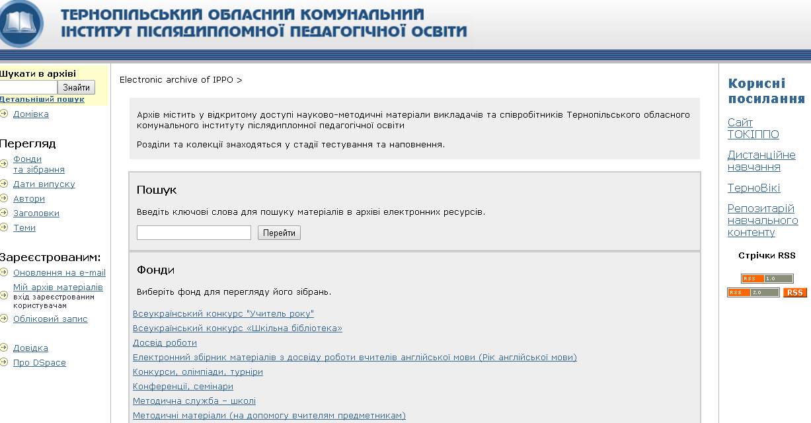
Рис. 1. Інтерфейс JSPUI системи DSpace.
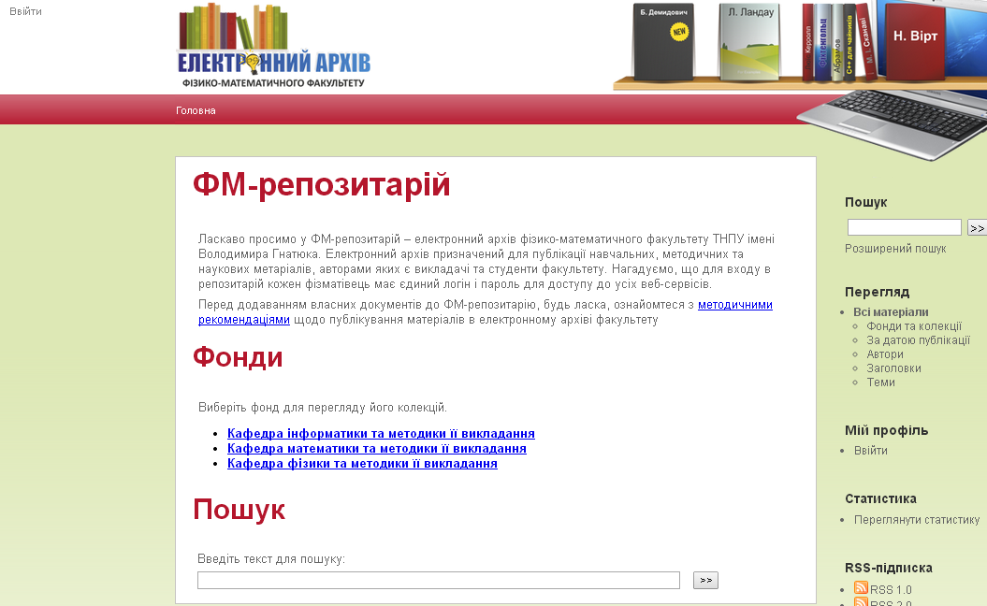
Рис. 1. Інтерфейс XMLUI системи DSpace
Розглянемо детальніше спільні складові обох інтерфейсів.
Заголовок (header) блок у верхній частині сторінки, містить назву та емблему ресурсу, посилання на домашню сторінку, форму входу та реєстрації користувача. Горизонтальне меню (location bar) вказує логіку навігації від головної до поточної сторінки. Навігаціна панель за замовчуванням розташована ліворуч в інтерфейсі JSPUI та праворуч в XMLUI. Загалом вона містить меню, яке забезпечує отримання основних послуг системи DSpace. Складові меню залежать від місця навігації (головна сторінка, фонд, колекція) та поноважень користувача репозитарію (анонімний, зареєстрований, адміністратор).
Компонент пошуку розташований у верхній частині навігаційної панелі (додатково пошукова область, міститься у середній частині домашньої сторінки).
Нище пошукової області розміщена панель «Перегляд» з допомогою якої можна знайти та переглянути матеріали бібліотеки. Її меню буде розширене при перегляді фонду чи колекції (Рис. 1).
Рис. 1. Панель «Перегляд» системи DSpace
При виборі посилання «Фонди та Колекції» у панелі відкривається сторінка розгорнутої ієрархічної структури репозитарію. Тобто вона міститиме всі фонди, підфонди та колекції. Такий варіант пошуку та перегляду матеріалів аналогічний навігаційному перегляду ієрархічною структури репозитарію з головної сторінки.
Футер (footer) – блок в нижній частині сторінки, яка може містити дані про авторів-розробників програмного забезпечення, відомості про авторські права, посилання на контакти адміністратора сайту, зворотній зв'язок, посилання на допомогу тощо.
Запитання та завдання для самоперевірки
- Назвіть основні складові інтерфейсу ситеми.
- Розгляньте інтерфейси JSPUI та XMLUI, які використовує система DSpace Знайдіть спільні та відмінні складові цих інтерфейсів.
- Порівняйте структуру фондів та підфондів. Визначіть, що взято за основу структурування інституційного репозитарію ТОКІППО http://elar.ippo.edu.te.ua:.
- Знайдіть електронні архіви, які побудовані на основі платформи Eprints. Визначте особливості їх структури.
ПЕРЕГЛЯД ТА НАВІГАЦІЯ
Первинним для користувача сервісом системи DSpace є можливість перегляду фондів (розділів), підфондів бібліотеки, їхніх колекцій (зібрань), матеріалів (документів), файлів матеріалів та навігації інформаційними ресурсами за спроектованими фондами та колекціями. Даний спосіб зручний для пошуку матеріалів, якщо наперед відомо у якій колекції знаходиться необхідний ресурс. Переглянути матеріал можна послідовно пройшовши гіпертекстовими зв’язками сторінок репозитарію. На кожному етапі послідовного перегляду є можливість пошуку у межах фонду чи під фонду. Простота і зручність навігації забезпечується наявністю (Рис. 1) навігаційної панелі, яка відображає місцезнаходження користувача та дозволяє зорієнтуватися серед фондів та колекцій репозитарію.
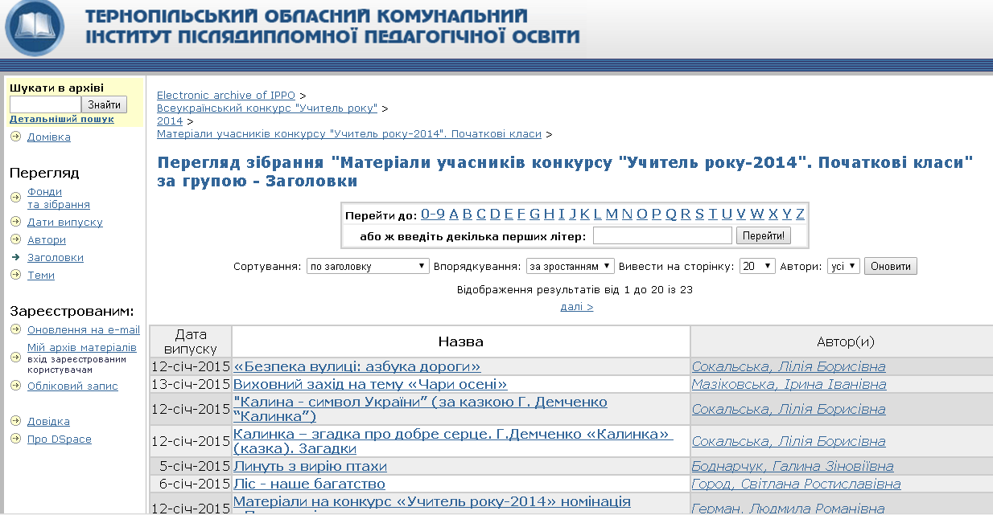
Пошук в колекції
Навігаційна панель
Рис. 1. Огляд та навігація у системі DSpace
За налаштуванням системи по замовчуванню перегляд матеріалів системи можливий за датою випуску (публікації), назвою, автором, тематикою. Даний перелік може бути змінений чи доповнений за додаткового налаштування системи (наприклад рубрикою «нові надходження»). Результати перегляду можуть бути відсортовані (за заголовком, за датою публікації, за датою збереження) та впорядковані (за зростанням чи спаданням).

Запитання та завдання для самоперевірки
- Розгляньте інтерфейс та знайдіть його основні складові:
- меню навігації фондами, колекціями та матеріалами;
- блоки перегляду матеріалів усього репозитарію або окремого його фонду (колекції);
- пошуковий блок;
- форма входу користувача;
- блок профілю користувача. Заповніть таблицю:
- Складова інтерфейсу | - Дії, які можна виконувати
- Перегляньте матеріали колекції Матеріали учасників конкурсу "Учитель року-2013". Інформатика"», яка належить фонду «"Всеукраїнський конкурс "Учитель року"». Запишіть кількість матеріалів цієї колекції
ПОШУК МАТЕРІАЛІВ У СИСТЕМІ DSPACE
Зручний та інтуїтивно сприйнятливий для користувачів сервіс пошуку дозволяє виконувати як прості пошукові запити (простий, стандартний пошук), так і складні (розширений пошук та професійний), які містять складні пошукові запити та логічних операторів.
Простий пошук є доступним для будь-якого користувача незважаючи на рівень їхньої інформаційно-пошукових навичок. Ввівши текст у рядок пошуку, ми виконуємо так званий простий пошук. У випадку простого пошуку пошуковий вираз буде проводитися одночасно у всіх полях, зокрема серед:
- авторів статей;
- назв статей;
- анотацій статей;
- тематичних розділів статей;
- бібліографічних описів статей.
- Якщо у налаштуваннях системи обрана опція повнотекстового пошуку, то додатково пошук відбуватиметься у повних текстах доданих матеріалів. Слід пам’ятати, що пошук є контекстно-залежним, тобто якщо користувач знаходиться на головній сторінці репозитарію, то за замовчування пошук проводиться серед статей усього архіву, якщо на сторінці певної колекції то пошук виконуватиметься тільки серед її матеріалів. Змінити простір пошуку можна з допомогою розширеного пошуку.
Механізм пошуку ігнорує деякі слова, які часто зустрічаються в англійській мові або є безглуздими з погляду пошуку. До них належать: "a", "and", "are", "as", "at", "be", "but", "by", "for", "if", "in", "into", "is","it","no", "not", "of", "on", "or", "such", "the", "to", "was". Для української та російської мови не ігнорується жодного слова.
У пошуковому запиті можна вказати декілька слів. У цьому випадку шукаються статті, які містять будь-яке з вказаних слів (Рис. 1).
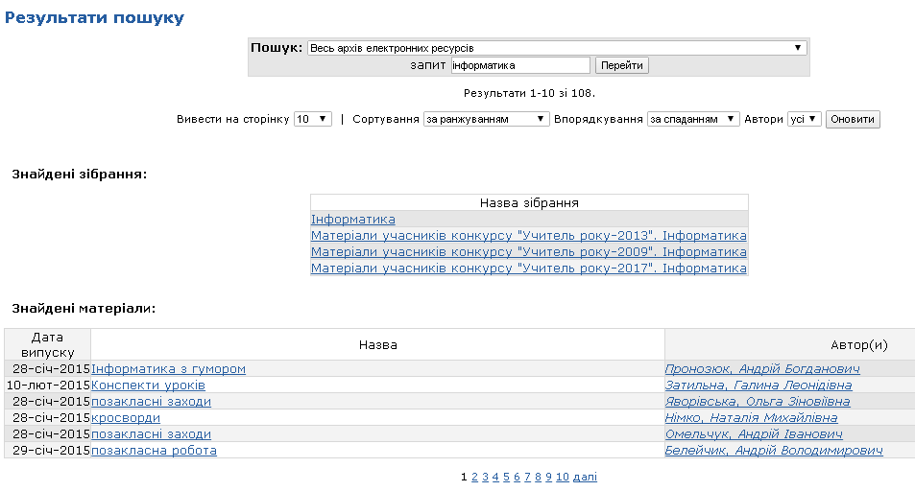
Рис. 1. Результати простого пошуку у системі DSpace
Бувають випадки, коли у пошуковому запиті відома лише частина слова. Тоді доцільно використовувати групові символи, якими можна замінити один або більше символів у пошуковому запиті. У системі DSpace використовують два групових символи: знак питання (?) та зірочка (*). Знак питання заміщує будь який один символ у слові в тому місці, де він розташований. Символ «зірочка» використовується для позначення будь-якого символу або групи символів. Наприклад, якщо у статті використовується прізвище автора «Анісімов» українською або російською мовою, то можна ввести запит «Ан?с?мов». Символ «*» можна використовувати в середині та в кінці слова, а на початку — ні.
Існує можливість пошуку близьких за звучанням слів. Для цього треба в кінці слова вказати символ тильда «~». Також можна вказати необов’язковий параметр з інтервалу (0-1), який визначає ступінь близькості слів. Чим більше введений дріб до одиниці, тим більшу схожіть повинні мати слова.
Фраза – це послідовність слів, розташованих у подвійних лапках. Наприклад, фразами є «натуральні числа», «хмарні технології», «олімпіадні задачі». При використанні фрази виконується пошук статті, що містять вказану фразу, тобто саме таку послідовність слів. У цьому випадку пошук також здійснюється у всіх полях матеріалу (автор, назва, опис, ключові слова), а також у його тексті. У фразах нема сенсу використовувати групові символи для слів. Їх використання не є синтаксичною помилкою, але не дає очікуваного результату.
У пошуковому запиті можна вказувати одночасно слова та фрази. Наприклад: інформація пошук "раціональні числа" "команди виконавця". Звичайно будуть виведені матеріали, які містять хоча б одне із введених слів або фраз.
Існує можливість пошуку за словами, які розташовані на відстані, яка не перевищує вказане число. Для цього в кінці фрази, застосовують символ тильда «~», за яким вказують ціле число, що визначає відстань.
Вводячи слова або фрази, існує можливість вказати, які з них є більш важливими (релевантними). Важливість слів та фраз впливає на порядок розташування статей у результаті пошуку. Спочатку система виводитиме статті з найбільш важливими словами/фразами, а потім з менш важливими. Для вказівки міри важливості в кінці слова/фрази помістіть символ "^", і слід за ним число, яке вказує ступінь важливості. За міру релевантності можна використовувати не від’ємні цілі числа та десяткові дроби в інтервалі (0-1). За замовчуванням усі слова/фрази мають міру релевантності 1.
Перелічуючи слова або/та фрази, можна вказати, які з них обов’язково повинні зустрітися у матеріалі. Для цього треба перед словом/фразою вказати символ „плюс” (+). Наведемо приклад такого запиту: +«Раціональні числа» У результаті пошуку будуть знайдені матеріали, які обов’язково містять фразу «Раціональні числа», а також можуть містити слово «дроби».
Функція розширеного пошуку (Рис. 1) надає додаткові можливості щодо формулювання пошукових запитів. Сторінка розширеного пошуку надає такі можливості:
- вибрати фонд, у якому буде здійснюватися пошук;
- вказати поля пошуку (тип пошуку) та їх значення (шукана фраза).
- використати логічні оператори у запиті (І, АБО, НЕ).
- 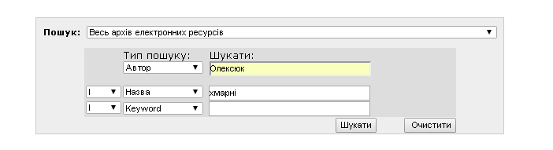
Рис. 1. Сторінка розширеного пошуку у системі DSpace
Значеннями усіх полів крім «Мова» можна використовувати усі ті можливості, які описані вище. Для поля «Мова» слід використовуються стандартні двосимвольні представлення мов згідно зі стандартом ISO 639-1. Зокрема, для тих статей, що існують на поточний момент в репозитарії, використовуються такі мови:
- uk — українська;
- ru — російська;
- en — англійська.
Розширений пошук надає можливість об’єднувати пошукові вирази логічними операторами AND, OR і NOT.
На Рис. 1 наведений приклад формулювання складного запиту з використанням розширеного пошуку.
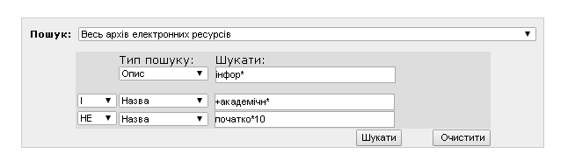
Рис. 1. Приклад складного запиту
Результати пошуку можуть бути відсортовані за:
- автором;
- назвою;
- датою випуску;
- ступенем релевантності.
Запитання та завдання для самоперевірки
- Знайдіть матеріали, автора «Олексюк».
- Знайдіть матеріали, які містять точну фразу «Навчаємось із задоволенням». Запишіть кількість знайдених матеріалів ______________.
- Змініть пошуковий запит попереднього завдання, так, щоб пошук відбувався не лише за точною фразою «Навчаємось із задоволенням». Запишіть кількість знайдених матеріалів ______________.
- Поясніть отриманий результат пошуку.
- Остаточно змініть пошуковий запит так, щоб він не містив малозначущих слів. Запишіть кількість знайдених матеріалів ______________.
- Знайдіть матеріали, які містять термін «геометрія», написаний українською або російською мовами. Спробуйте виконати завдання з використанням групових символів (*,?), а також за допомогою складного пошуку. Запишіть пошукові запити. _____________________ Запишіть кількість знайдених матеріалів ______________.
- Знайдіть матеріали, які містять близькі по звучанню слова до терміну «маршрутизатор». (Використайте коефіцієнти пошуку 0.7, 0.8, 0.9). Заповніть таблицю:

ДОДАВАННЯ МАТЕРІАЛІВ У СИСТЕМІ DSPACE
Усі користувачі авторизовані в домені ТОКІППО, і отримали дозвіл на внесення матеріалів у визначений розділ репозитарію, мають свою власну сторінку в системі. Перейти на цю сторінку можна, натиснувши посилання «Мій архів матеріалів» з головної сторінки репозитарію. (Рис. 1).
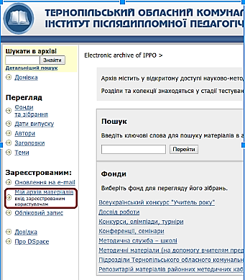
Рис. 1. Вхід на сторінку«Мій архів матеріалів
На наступному кроці у вікні «Вхід в архів електронних ресурсів» (Рис. 1), що відкрилося, необхідно вказати логін та пароль.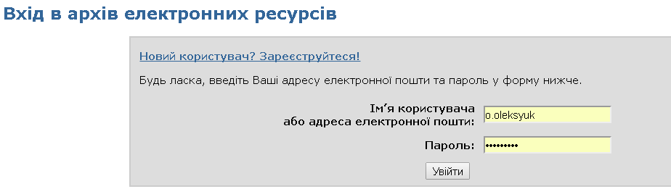
Рис. 1. Вхід в архів електронних ресурсів
Зверніть увагу, що пароль чутливий до регістра. Для продовження роботи натисніть на кнопку «Увійти»
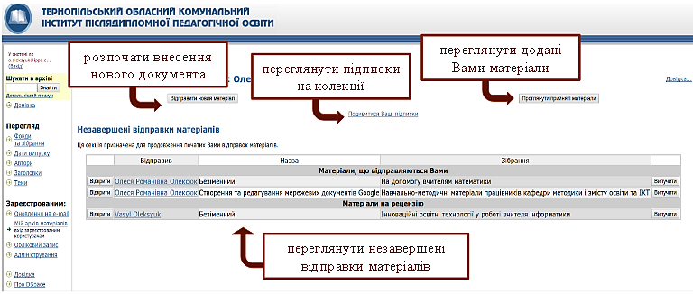
Рис. 1. Персональна строніка користувача
Розглянемо основні компоненти:
- з цієї сторінки можна розпочати внесення матеріалів до репозитарію (кнопка «Відправити новий матеріал»);
- переглянути та керувати сповіщеннями про нові надходження у вибраних колекціях репозитарію (кнопка «Подивитися Ваші підписки»);
- переглянути перелік уже внесених Вами документів, які вже є в електронному архіві (кнопка «Проглянути прийняті матеріали»);
- переглянути список документів, які перебувають у процесі їх передачі в архів (документи в зоні «Незавершені відправки матеріалів»). Тут пожна продовжити внесення раніше відкладених документів(кнопка Відкрити), або припинити цю процедуру (кнопка Вилучити);
- якщо користувачеві призначена роль редактора колекції, то на своїй сторінці можна побачити і перелік документів які потребують схвалення та розгляду.
- Розпочати внесення матеріалів до репозитарію можна двома шляхами:
- 1. З персональної сторінки користувача. Для цього потрібно відкрити сторінку свого архіву (Рис. 1) і натиснути кнопку «Відправити новий матеріал». У вікні що відкриється (Рис. 1) необхідно вибрати зібрання до якого буде додано матеріал. Кожен користувач меже обрати тільки ті колекції, до яких має дозвіл на додавання матеріалів. 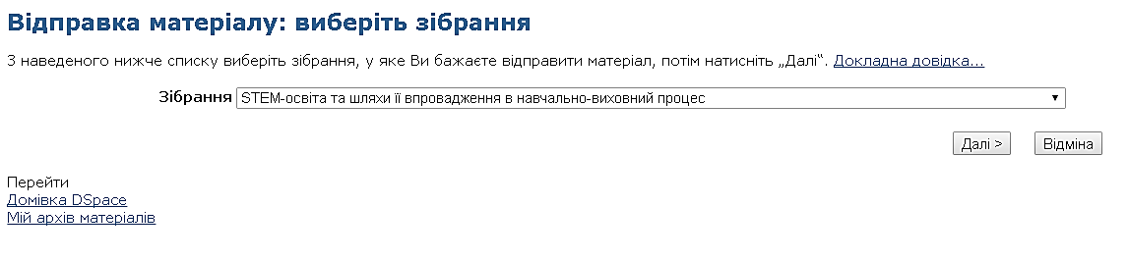
Рис. 1. Сторінка вибору колекції
- Якщо потрібної колекції немає, чи потрібно створити нову, необхідно звернутися до адміністратора ресурсу з відповідним проханням. Після натискання на кнопку «Далі» відкривається сторінка робочого процесу (Рис. 1) У верхній частині цього вікна ланцюжком овальних прямокутників у неактивному стані показано всі етапи додавання статті.
- 2. Ініціювати додавання можна й іншим способом, якщо після аутентифікації вибрати свою колекцію у ієрархічному списку, що з’являється, коли натиснути на посилання «Фонди та зібрання» головної сторінки репозитарію. Структура колекцій та розділів розроблена згідно з напрямками діяльності та існуючими структурними підрозділами Тернопільського обласного комунального інституту післядипломної педагогічної освіти.
- 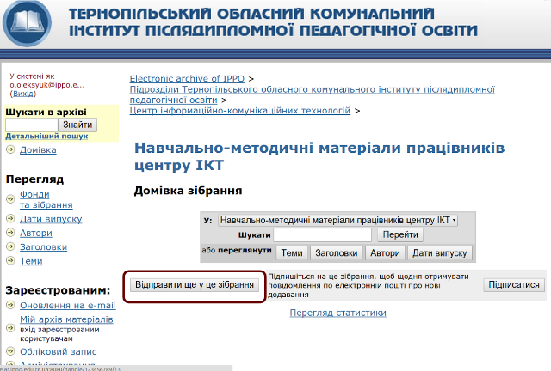
Рис. 1. Головна сторінка колекції
У верхній частині сторінки додавання матеріалу розташовано 7 овальних кнопок, що відображають так званий робочий процес (процедуру завантаження матеріалу) (Рис. 1) — ОПИС, ОПИС, ОПИС, ФАЙЛИ, ПЕРЕВІРКА, ЛІЦЕНЗІЯ, ВИКОНАНО. У процесі виконання цієї процедури овальні кнопки змінюють свій стан (стають активними). Поточна кнопка виділена окремим кольором (як правило червоним або зеленим). У процесі внесення документа можна використовувати ці кнопки для переміщення вперед та назад по процедурі додавання матеріалу, а також кнопки «Назад» та «Далі».
Важливо, що при переміщенні вперед та назад раніше введені дані не втрачаються.
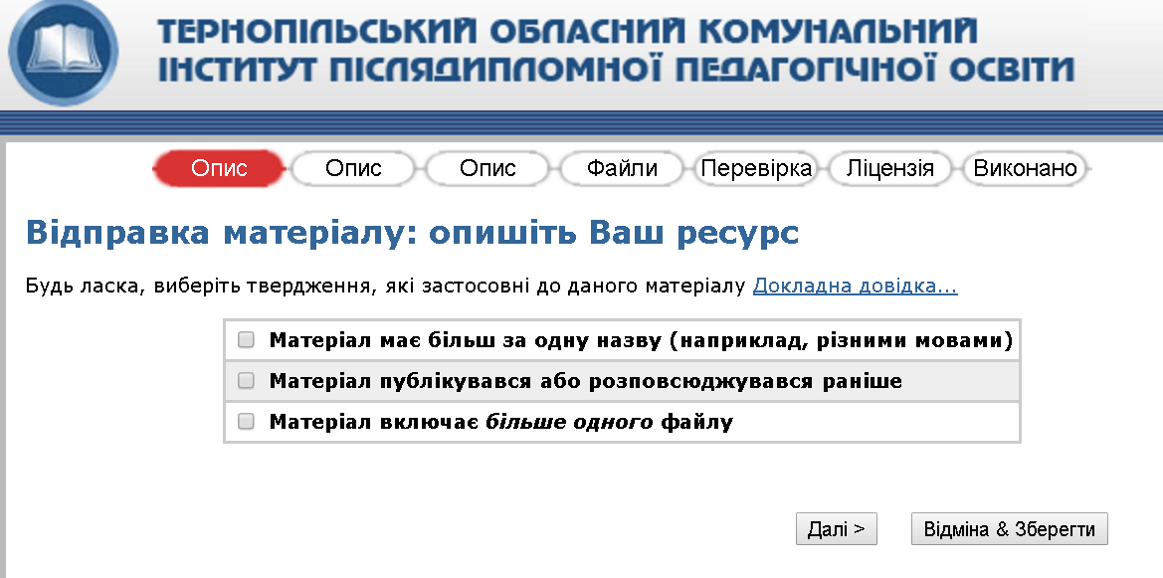
Рис. 1. Інтерфейс «робочого процесу»
На першому етапі опису матеріалу необхідно вказати загальні характеристики документу. Слід пам’ятати що від вибору кожного із запитань цієї сторінки буде надана окрема форма внесення документу необхідна для введення додаткових даних таких як: паралельна назва, іншою мовою, бібліографічний опис документу чи можливість завантажити додаткові файли тощо. Тобто обираємо позиції:
- Більш ніж одна назва, якщо документ має більше однієї назви, наприклад, скорочена назва, акронім або назва перекладена іншою мовою.
- Якщо документ був раніше опублікований, відмітьте відповідну позначку. При цьому виведена Вам форма буде надавати можливість вказати інформацію, що стосується до публікації документа. Для нового документа, що НЕ був раніше опублікований або розповсюджений, дата випуску буде автоматично приписана системою..
- Обираємо пункт «Матеріал включає більше одного файлу» коли документ може складатися з множини файлів. Наприклад, файл НТМL може містити посилання на файли малюнків (наприклад, файли або ОІР). Інший приклад - стаття може супроводжуватися як файлом даних, так і аудіо- відеофайлами.
Порівняйте форми для внесення відомостей про документ у залежності від вибору описаних позицій (Рис. 1) та (Рис. 1).
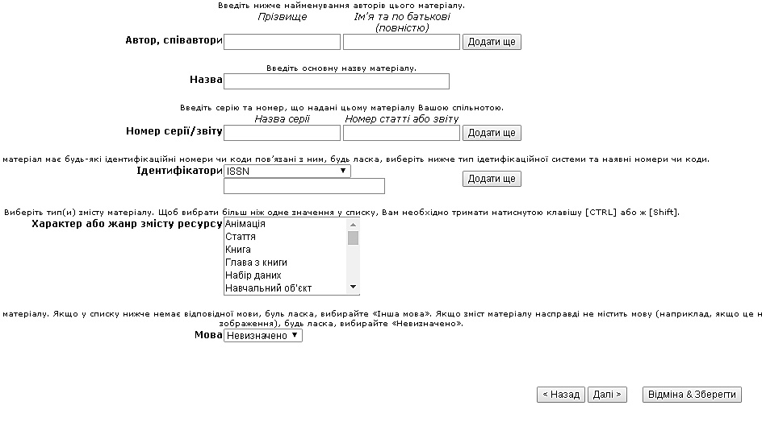
Рис. 1. Внесення основних відомостей

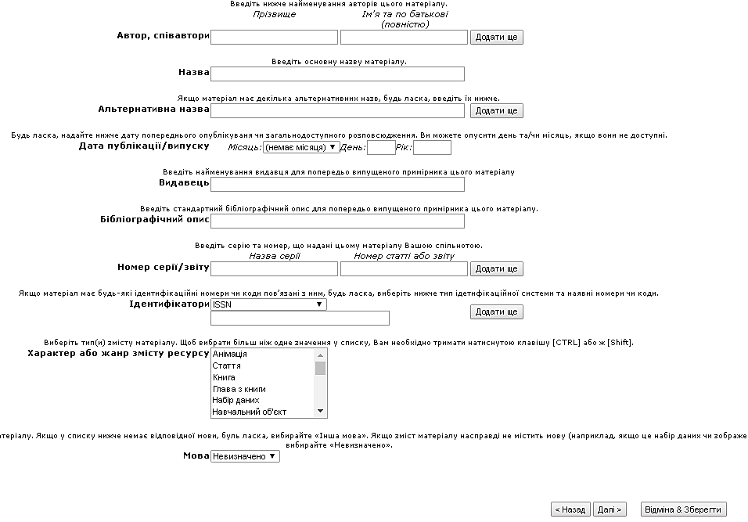
Рис. 1. Внесення основних відомостей про матеріал
На сторінці Рис. 1 внесення основних характеристик слід ввести:
На цій сторінці надається можливість внести основні описові характеристики (метадані) статті. Далі надається детальний опис цих мета- даних. Праворуч з деякими полями розташована кнопка «Додати ще». Вона дозволяє додати відповідне поле для внесення додаткових даних поля.
У полі «Автор, співавтор» потрібно ввести прізвище автора та його ім’я та по батькові. Не рекоменовано вносити ці записи повністю великими літерами - великою повинна бути тільки перша літера. Замість повного імені та по батькові можна вводити тільки ініціали з крапкою в кінці, наприклад „А. В.”
У полі «Назва» потрібно вказати повну назву матеріалу. Це поле є обовязковим для заповнення! Не рекомендовано вносити назву повністю великими літерами, тільки перша літера велика. Окрім випадків коли абревіатура міститься в назві документу.
Поле «Альтернативна назва» з'являється тільки тоді, коли на попередньому було обрано опцію додаткова назва. Тут можна вказати назву перекладену іншою мовою, паралельну назву тощо Для відкриття додаткових полів назви натисніть кнопку «Додати ще», що розташована праворуч (рис.12).
Додатковими полями опису матеріалу є номер серії, бібліотечні класифікатори. Якщо матеріал раніше публікувався, то слід ввести його бібліографічний опис, дату публікації та дані про видавця. Обрати тип ресурсу, мову публікації.
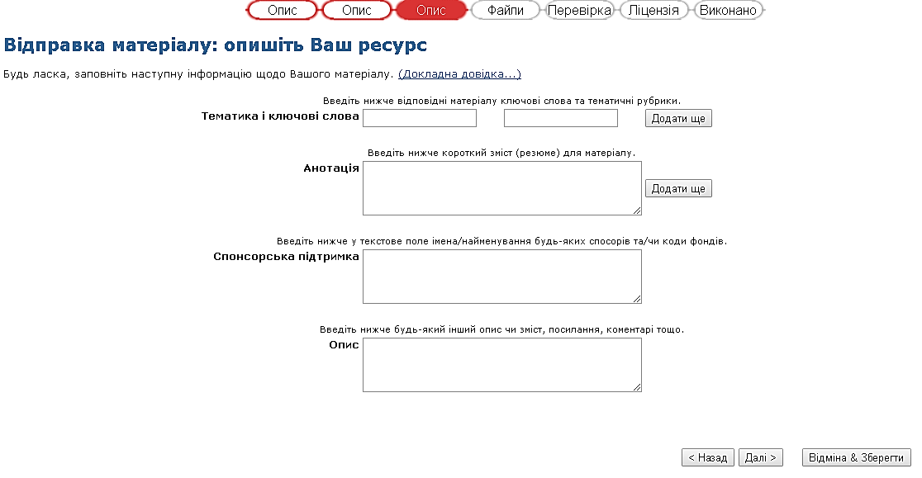
Рис. 1. Внесення основних відомостей про матеріал
Наступна сторінка (Рис. 1) пропонує ввести поля, які детальніше характеризують зміст матеріалу, зокрема:
- Тематика і ключові слова — надає можливість ввести тематичний розділ, в якому розташований матеріал, описати його за допомогою ключових слів; ключові слова або поняття, які складають з кількох слів слід вводити окремо, після кожного натискуючи кнопку «Add» («Додати ще»).
- Анотація — дає можливість ввести реферат (короткий зміст) матеріалу. Обмеження на обсяг реферату відсутні. Якщо матеріал має анотацію, перекладений кількома мовами (наприклад стаття у науковому журналі), то доцільно ввести її кілька раз. Фахівці рекомендують вводити текст реферату для зручності користувачів і розширення можливостей щодо пошуку матеріалів.
- Спонсори — якщо матеріал створено за спонсорської підтримки, то варто вказати відомості про спонсорів.
Як показує досвід, особливо у молодих педагогів (бібліотекарів), виникають труднощі у процесі анотування матеріалів. У зв'язку з цим наведемо словосполучення (маркери), які полегшують виявлення основних елементів змісту наукового матеріалу (Таблиця ).
Таблиця 1
Перелік маркерів, що полегшують виявлення основних елементів змісту наукового матеріалу
Назва аспекту | Маркер
Тип матеріалу, що анотується | У статті роботі знайшли відображення…  Розробка уроку робота присвячена…  Сценарій представляє…
Час дослідження | Хронологічні рамки дослідження…  Робота містить відомості щодо… за період…  Конспект уроку «…», проведеного під час проходження педагогічної практики протягом … 2013 року.
Місце дослідження | Описаний у роботі експеримент проведений у … (назва організації).  Апробація дослідження була здійснена у … (назва організації)  Розглядається технологія…, розроблена у …(назва організації)
Постановка проблеми | Обґрунтовується і розкривається проблема…  Аналізується проблематика…  Розглянуто проблеми…
Опис методики | Описано новий метод…  Запропоновано нову методику навчання (організації, виховання, проведення…)
Відомості про фактичний матеріал, покладений в основу дослідження | Робота ґрунтується на дослідженнях…, що проводилися ... (автори, роки)  Факти, проаналізовані автором, характеризують…  У роботі проаналізовано реальні об’єкти (програмне забезпечення, алгоритми, ІТ-інфраструктура)…
Узагальнення даних з різних джерел | У статті узагальнено наукові матеріали щодо…
Рекомендації практичного характеру | Подано рекомендації щодо…  Запропоновано використовувати результати дослідження у …  На практиці рекомендується…
Новизна матеріалу | Публікація містить, запропоновано новий (оригінальний) підхід щодо…  У статті вперше висвітлено…  Збірник присвячено проблемі…
Цільове призначення матеріалу | Методичні рекомендації адресовані… (зорієнтовані…, будуть корисними для…, можуть бути використані з метою…, можуть бути рекомендовані, призначені для…)
Наступним кроком додавання матеріалу є завантаження його файлів. Оскільки система DSpace надає можливість повнотекстового пошуку, то першочергово слід завантажувати файли, у яких можливий пошук тексту. Найбільш популярними форматами є:
- кросплатформовий формат електронних документів — PDF (Portable Document Format);
- формат веб-сторінок (HTML);
- текстові документи, електронні таблиці, презентації (doc, docx, odt, xls, ods, ppt, pptx, odp).
Якщо матеріал містить файли у форматі doc (docx), то:
- завантажити файл на свій диск;
- виконати його конвертування у формат pdf;
- додати файл у форматі pdf до матеріалу;
- видалити файл у форматі doc (docx).
- 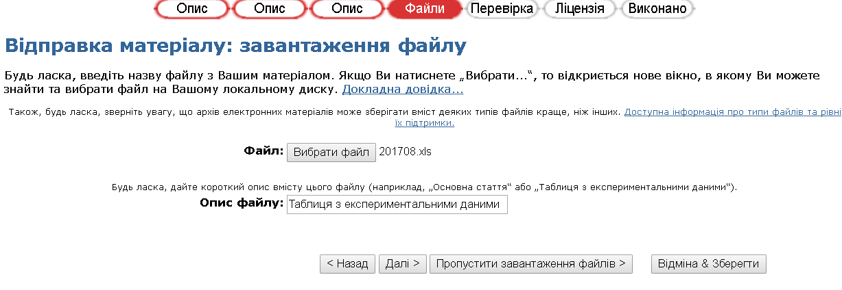
Рис. 1. Сторінка завантаження файлів.
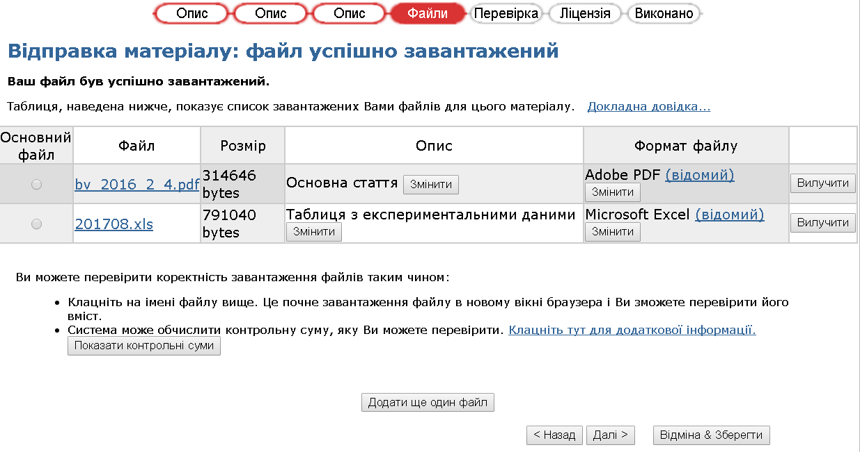
Рис. 1. Сторінка керування файлами.
Звичайно до репозитарію можна завантажувати й файли інших форматів, зокрема зображення та відео. До кожного завантаженого файлу варто ввести опис. Після вибору кожного файлу слід натискувати «Завантажити цей файл, а потім ще один». Також існує можливість перегляду та видалення кожного з файлів, які були завантажено на сервер. DSpace генерує контрольну суму MD5 для кожного завантаженого файлу; вона використовується усередині системи для періодичної перевірки цілісності файлів (контрольна сума файлу не змінюється). Користувач також може використовувати цю контрольну суму, щоб упевнитися в цілісності завантажених файлів.
Сторінка перевірки введених даних (Рис. 1) дає змогу перевірити всі введені описові поля (метадані) матеріалу та, за потреби, змінити кожне з них.
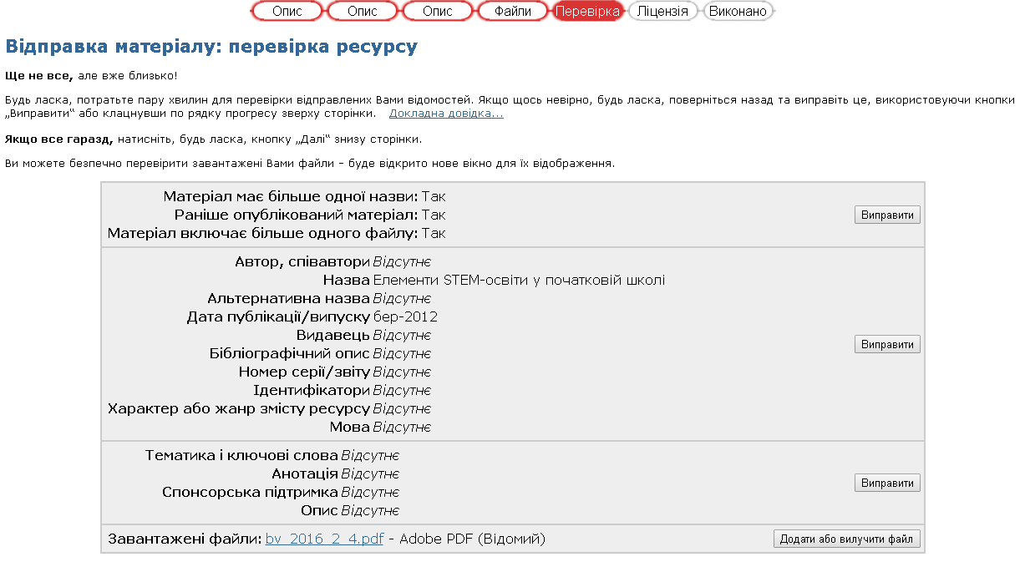
Рис. 1. Сторінка перевірки введених метаданих
У таблиці 6 наведено взірці опису публікацій.
Таблиця 1
Перелік маркерів, що полегшують виявлення основних елементів документа, який депонують у електронний архів
Назва аспекту | Правильно | Неправильно
Відомості про автора | Олексюк, Василь Петрович | ОЛЕКСЮК, ВАСИЛЬ ПЕТРОВИЧ
Науковий керівник | Олексюк, Василь Петрович | ОЛЕКСЮК, ВАСИЛЬ ПЕТРОВИЧ
Назва роботи | Досвід інтеграції хмарних сервісів Google Apps у інформаційно-освітній простір вищого навчального закладу | ДОСВІД ІНТЕГРАЦІЇ ХМАРНИХ СЕРВІСІВ GOOGLE APPS У ІНФОРМАЦІЙНО-ОСВІТНІЙ ПРОСТІР ВИЩОГО НАВЧАЛЬНОГО ЗАКЛАДУ
Тип роботи | стаття
Мова | українська
Тематика і ключові слова | Google Apps|| інформаційно-освітній простір||інтеграція сервісів | Досвід||GOOGLE APPS|| ІНФОРМАЦІЙНО-ОСВІТНІЙ ПРОСТІР||
Анотація | У статті на основі аналізу наукової літератури розглянуто поняття, пов'язані із …. Визначено важливий компонент інформаційно-освітнього простору — єдина система автентифікації його користувачів. Розглянуто поняття … Описано досвід інтеграції .
Файл документу | Oleksiuk.pdf | Олексюк.pdf
Опис файла | Основний текст роботи | СТАТТЯ
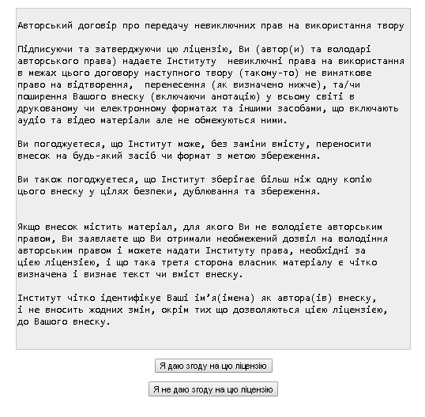
Перш, ніж документ потрапить до репозитарію, варто переконатися, що його публікація не суперечить ліцензії розміщення матеріалу. Кожна навчальна чи наукова надає репозитарій для користувачів лише за певних умов. Саме тому варто уважно читати ліцензію.
Рис. 1. Сторінка ліцензії
Після завершення внесення матеріалу, він може бути опублікований відразу або надісланий на рецензування метаданих. У останньому випадку автор буде повідомлений електронною поштою про результати редагування метаданих.
Наголошуємо на тому, що після завершення процедури додавання, автор матеріалу не матиме змогу змінити метадані або файли матеріалу.
До завершення процедури внесення існує можливість зберегти введені дані та вийти. Продовжити процедуру додавання також можна у будь-який зручний час. Зробити це можна на сторінці додавання нових матеріалів.
Після завершення внесення матеріалу, він може бути опублікований відразу або надісланий на рецензування метаданих. У останньому випадку автор буде повідомлений електронною поштою про результати редагування метаданих.
У DSpace запропоновано декілька моделей робочого процесу:
- Автор розміщує свою роботу і вона відразу з’являється в архіві;
- Автор розміщує свою роботу в буферну зону, адміністратор переглядає її, і або публікує, або повертає до автора із відповідними коментарями на доопрацювання;
- Автор розміщує свою роботу в буферну зону, адміністратор переглядає її, може направити на доопрацювання (відхилити), редагує метадані та після того публікує в архіві;
- Автор розміщує свою роботу в буферну зону, адміністратор переглядає її, редагує метадані та публікує в архіві, але не може відхилити роботу [3].
Важливо, що після завершення процедури додавання, автор матеріалу не матиме змогу змінити метадані або файли матеріалу.
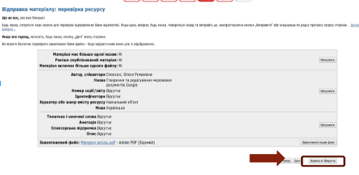
Рис. 1. Припинення процедури внесення
До завершення процедури внесення існує можливість зберегти введені дані та вийти (Рис. 1) . Продовжити процедуру додавання також можна у будь-який зручний час. Зробити це можна на сторінці «Мій архів матеріалів» - робоча область користувача, в секції незавершені відправки.
На кожному етапі внесення документу можна припинити додавання або тимчасово відкласти.
Запитання та завдання для самоперевірки
- Користуючись маркерами наведеними у Таблиця підготуйте
- Додайте матеріал до колекції.
- Призупиніть додавання матеріалу.
- Відновіть внесення матеріалу до інституційного репозитарію.

СЕРВІС СПОВІЩЕННЯ
Система підписки у системі DSpace (Рис. 1) забезпечує сповіщення про нові надходження документів до обраних колекцій. Всі користувачі можуть зареєструватися в системі, щоб підписатися на email сповіщення про нові надходження до колекцій.
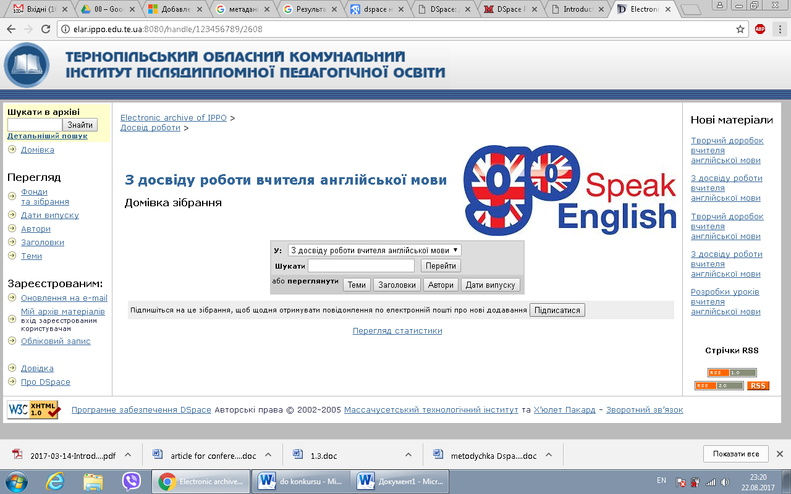
Рис. 1. Налаштування сповіщень
Окрім цього інформування про нові публікації можливе за допомогою формату RSS. За цією технологією можна формувати контенти модулів репозитарію на зовнішніх сайтах (Рис. 1).
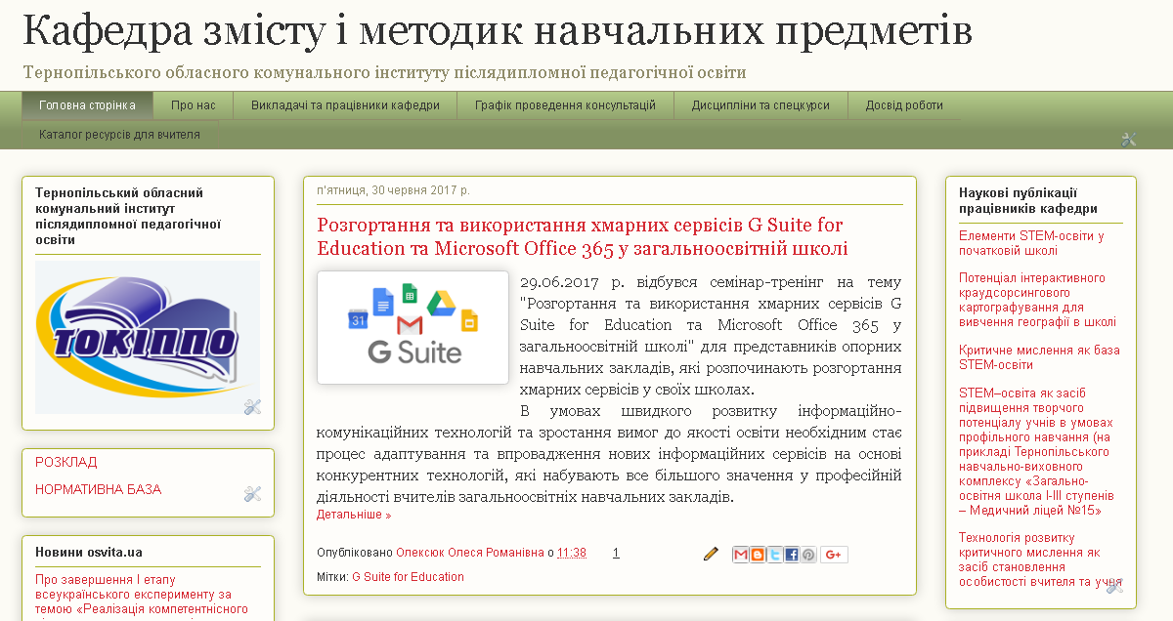
Рис. 1. Інтеграція на зовнішньому сайті
Запитання та завдання для самоперевірки
- Налаштуйте підписки до обраних колекцій.
- Перегляньте підписки на сторінці «Мій архів матеріалів» (Рис. 1).
- Використовуючи канал RSS налаштуйте модуль на персональному сайті .

РЕЄСТРАЦІЯ КОРИСТУВАЧІВ
Для того щоб мати можливість вносити ресурси до сховища, необхідно зареєструватися у системі. Про кожного користувача DSpace зберігає такі дані: адресу електронної пошти, прізвище та ім’я, пароль, перелік підписаних колекцій, ознака самореєстрації, тобто чи було створено обліковий запис користувача автоматично чи, наприклад, в результаті звернення до адміністратора, ідентифікатор мережі для відповідного запису LDAP, якщо автентифікація відбувається через LDAP [37, c. 30]. Процес реєстрації використовує адресу електронної пошти, куди буде надіслана інформація з активації облікового запису під час реєстрації. Користувач повинен ознайомитись із змістом email-повідомлення й активізувати свій пароль. Після активізації користувач може звернутися до адміністратора репозитарію з проханням надати можливість вносити свої матеріали до обраної колекції, чи створити додаткову. Система дозволяє відновити втрачений пароль доступу .
У користувача з наданими правами редагування колекції, на персональній сторінці додатково міститиметься перелік матеріалів, що потребують перегляду та опрацювання перед публікацією в архіві.
Аутентифікація (перевірка імен і паролів користувачів). Аутентифікація забезпечується за рахунок користувацьких паролів, сертифікатів X509 або LDAP. Авторизація - механізм, за допомогою якого в архіві визначено, який рівень доступу має користувач до ресурсів системи.
Розмежування прав доступу використовується тільки для тих інформаційних ресурсів і сервісів, які мають обмежене використання.

МОНІТОРИНГ ВИКОРИСТАННЯ ПУБЛІКАЦІЙ ЗА ДОПОМОГОЮ СТАТИСТИЧНОЇ КОМПОНЕНТИ ПЛАТФОРМИ DSPACE
Важливим критерієм для впровадження та ефективного використання інституційних репозитаріїв в навчальній та науково-дослідній роботі є наявність програмного статистичного сервісу, за допомогою якого наукова установа чи науковець має змогу отримувати дані, щодо використання власної наукової продукції.
Рівень розроблення даного компоненту в існуючих українських ресурсах проаналізовано за такими ознаками (рис. 10):
- статистика про кількість звернень до колекцій, фондів бібліотеки та наукових публікацій – повна та відкрита для будь-якого користувача;
- модуль статистики присутній на сайті ресурсу, проте її дані доступні для зареєстрованого користувача;
- модуль статистики присутній на сайті ресурсу, форма відкрита, проте дані про кількість звернень до наукових публікацій відсутні. Тобто існують певні недоліки в налаштуванні компоненту;
- відсутні будь-які відомості про наявність модуля статистики;
- публікація даних внутрішньої статистики у форматі pdf.

Рис. 11. Огляд використання статистичних модулів у вітчизнах репозитаріях
У 9 % проаналізованих ресурсів пакет статистики наявний і вміст його відкритий для усіх користувачів, проте відсутні дані про кількість звернень до бібліотеки. Даний пакет відсутній у 28% ресурсів і така послуга не надається. У 28 % необхідно бути зареєстрованим користувачем, з наданими правами перегляду даних статистики. За результатами дослідження лише у третині (33%) досліджуваних ресурсів статистика про кількість звернень до колекцій, фондів, публікацій відкрита для будь-якого користувача.
Дещо спрощений підхід до формування статистики спостерігається у 4% ресурсів. Це публікування за певний період даних внутрішньої статистики у форматі pdf-файла. Такій файл містить дані про кількість переглядів та перелік назв матеріалів-лідерів за кількістю завантажень. Проте таке ведення статистики у ручному режимі не містить ознак достовірності, незалежності та актуальності, що є важливо при аналізі даних статистики.
З усіх ресурсів, які використовують систему EPrints відкритими та доступними є відомості про звернення до Електронної бібліотеки НАПН України та у 17 електронних бібліотеках на основі системи DSpace. У таблиці 8 наведено приклад, який ілюструє форми виведення кількості звернень до окремої публікації у системах EPrints та DSpace.
Таблиця 8.
Кількість звернень до публікації у системах EPrints та DSpace
EPrints | 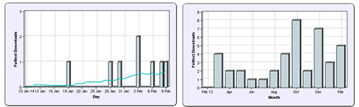
DSpace | 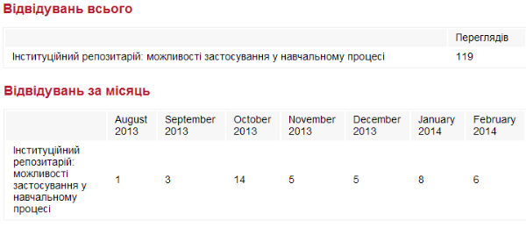
Окрім наведених даних кількості переглядів певної публікації пакет статистики дозволяє переглянути кількість звернень до наукових матеріалів певного фонду чи колекції. Вони, як правило, організовані так, що відображають структуру навчального закладу, тому модуль статистики надає дані для аналізу кількості звернень до ресурсів конкретного відділу, факультету, кафедри, лабораторії.
Додатково можна створити колекції за певною науково-дослідною роботою і відслідковувати кількість звернень до наукових публікацій, які були підготовлені за цією темою.
Також можна переглянути узагальнені дані з інституційного репозитарію: рейтинг публікацій з найбільшою кількістю переглядів.
Компонент статистики є джерелом даних для аналізу науково-дослідної роботи навчального закладу чи наукової установи. Якщо інституційний репозитарій є засобом для розповсюдження результатів наукових досліджень, то сервіс статистики ресурсу є ефективним інструментом для моніторингу оприлюднення результатів науково-дослідної роботи [23].
Отож, кожен науковець має змогу не тільки опублікувати власну роботу, але і моніторити рівень її оприлюднення, що дає можливість аналізувати інтерес наукового співтовариства до тематики дослідження.
У системі DSpace формування та виведення статистики можe стосуватися окремого матеріалу, колекції, фонду та навіть усього репозитарію. Відповідні дані може переглянути довільний анонімний користувач, перейшовши за гіперпосиланням «Переглянути статистику» у навігаційній панелі.
Статистика, яка стосується усього репозитарію, містить лише дані про кількість переглядів десяти найрейтинговіших матеріалів. Статистичні дані про перегляди фондів, колекцій та матеріалів містять:
- загальну кількість переглядів;
- кількість переглядів за останні місяці;
- розподіл переглядів за країнами та містами.
Крім того статистика використання матеріалу містить відомості щодо переглядів окремих його файлів (рис. 12).
Рис. 12. Сторінка статистики звертання до матеріалу
Якщо структура репозитарію відповідає структурі підрозділів навчального закладу, то описана статистика може бути показником оприлюднення або ж навіть затребуваності результатів наукових досліджень його працівників.
Крім описаних можливостей, які відображають процес перегляду матеріалу, у адміністратора репозитарію існує можливість отримання більш детальних даних, які, зокрема, характеризують процес додавання матеріалів до архіву. Отож, статистика, доступна адміністраторові репозитарію, містить (рис. 13):
- кількість доданих матеріалів;
- кількість переглянутих фондів, колекцій, матеріалів, файлів;
- кількість авторизацій користувачів у системі;
- кількість пошукових запитів;
- кількість запитів за протоколом обміну метаданими (OAI);
- розподіл доданих матеріалів за типами;
- назви і посилання на матеріали, які були переглянуті більш, ніж 20 разів;
- пошукові запити, які найбільш часто опрацьовувала система;
- IP-адреси, з яких здійснювалась авторизація користувачів.
Рис. 13. Сторінка статистики, яка доступна адміністратору репозитарію
Слід зауважити, що наведені статистичні дані можуть відображати відомості як за окремі місяці, так і за весь період функціонування репозитарію.
Ще більш детальну статистику функціонування репозитарію, можна отримати, налаштувавши систему DSpace для роботи з сервісом Google Analitycs.
Порівняно з наведеними засобами системи DSpace статистика Google Analitycs значною мірою містить відомості про відвідувачів репозитарію, зокрема про:
- вік користувача;
- його географічне положення;
- мову за замовчуванням, яку використовує браузер клієнта;
- щоденну кількість переглядів;
- кількість нових та тих відвідувачів, які вже працювали з репозитарієм;
- техногії клієнта (веб-браузер, Інтернет-провайдери, мобільні пристрої тощо);
- звертання користувачів до матеріалів репозитарію;
- карта переходів між окремими сторінками (рис. 14);
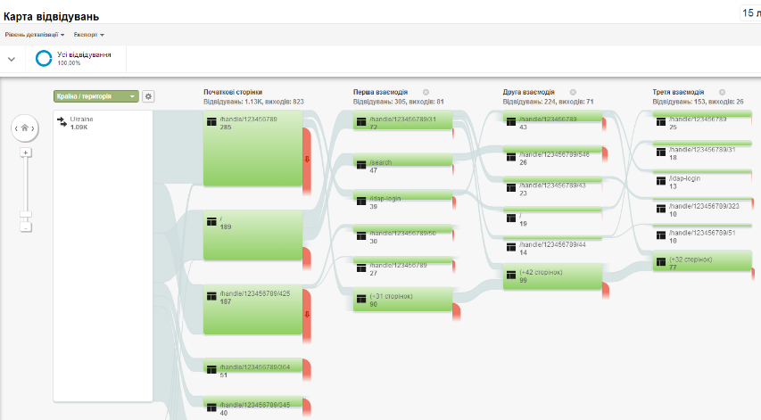
Рис. 14. «Карта відвідувань» інституційного репозитарію
у системі Google Analitycs
Отож, існує можливість організувати колекції відповідно до напрямів діяльності навчальної або наукової установи. Статистика додавання, перегляду та пошуку матеріалів у цих колекціях може бути показником ефективності науково-дослідницької діяльності та засобом її презентування у Всесвітньому інформаційному просторі.
Запитання та завдання для самоперевірки
- Перегляньте статистику переглядів в обраній колекції
- Проаналізуйте статистику переглядів за датою та місцезнаходженням.
- Знайдіть най популярнішу публікацію.

РЕКОМЕНДОВАНА ЛІТЕРАТУРА
      - Андреев В. А. Электронные библиотеки: опыт создания за рубежом [Электронный ресурс] / В. А. Андреев. – Режим доступа : http://www.gpntb.ru/win/inter-events/crimea97/doc/s2/s2doc17.html
      - Андрухів А. Упровадження електронного архіву наукових публікацій у Науково–технічній бібліотеці на основі програмної платформи DSpace / А. Андрухів, Д. Тарасов // Інформаційні системи та мережі : [збірник наукових праць] / відповідальний редактор В. В. Пасічник. – Львів. : Видавництво Національного університету «Львівська політехніка», 2010. – 396 с. – C. 214-220. Режим доступу : http://ena.lp.edu.ua:8080/handle/ntb/6793
      - Бруй О. Н. Использование открытого программного обеспечения DSpace для создания институционного репозитария Национального университета «Киево-Могилянская академия» – eKMAIR [Електронний ресурс] / О. Н. Бруй. – Режим доступу : http://www.gpntb.ru/win/inter-events/crimea2010/disk/99.pdf
      - Будапештська ініціатива відкритого доступу (BOAI) [Електронний ресурс]. – Режим доступу : http://www.soros.org/openaccess/translations/russian-translation. – Заголовок з екрана.
      - Данилов А. В. Электронный архив на сайте библиотеки [Электронный ресурс] / А. В. Данилов. — Режим доступа : http://elar.urfu.ru/bitstream/10995/3722/20/Danilov.pdf
      - Електронні бібліотечні інформаційні системи наукових і навчальних закладів: колективна монографія / О. М. Спірін, С. М. Іванова, О. В. Новицький та ін. ; наук. ред. В. Ю. Биков, О. М. Спірін. – К. : Педагогічна думка, 2012. – 176 с. : іл. – ISBN 978-966-644-239-3 : 62,62.
      - Засоби інформаційно-комунікаційних технологій єдиного інформаційного простору системи освіти України : колективна монографія / В. В. Лапінський, А. Ю. Пилипчук, М. П. Шишкіна та ін. ; [за ред. В. Ю. Бикова]. – К. : Пед. думка, 2010. – 160 с.
      - Земсков А. И. Электронная информация и электронные ресурсы: публикации и документы, фонды и библиотеки / А. И. Земсков, Я. Л. Шрайберг. – М. : Фаир, 2007. – 528 с.
      - Колос К.Р. Особливості та тенденції використання комп’ютерно орієнтованого навчального середовища закладів післядипломної педагогічної освіти України / К.Р.Колос // Інформаційні технології в освіті. - 2016. - № 28. - С. 19-43.
      - Концепция Межведомственной программы «Электронные библиотеки Роcсии» [Электронный ресурс]. — Режим доступа : http://www.gpntb.ru/win/PRG-ELR7a.html.
      - Копанєва, В. О. Бібліотека як центр збереження інформаційних ресурсів Інтернету: монографія / В. О. Копанєва ; наук. ред. О. С. Онищенко. – К. : [НБУ ім. В. І. Вернадського], 2009. – 200 с. – ISBN 978-966-02-5432-9 : 39.00.
      - Кудим К. А. Создание научных электронных библиотек с помощью системы DSpace / К. А. Кудим, Г. Ю. Проскудина, В. А. Резниченко // Пробл. програмув. – 2007. – N 3. – С. 49-60 . – Режим доступу: http://DSpace.nbuv.gov.ua/handle/123456789/300
      - Кудим К. А. Сравнительный анализ функциональных возможностей систем электронных библиотек / К. А. Кудим, Г. Ю. Проскудина, В. А. Резниченко // Проблеми програмування – 2007. – N 4. – С. 32-49. – Режим доступу: http://DSpace.nbuv.gov.ua/handle/123456789/273
      - Лисенкко Л. В. Усунення психологічних барє'рів під час роботи науковців з інституційним репозитарієм - запорука успіху його формування [Електронний ресурс] / Лариса Володимирівна Лисенко – Режим доступу: http://DSpace.uccu.org.ua/handle/123456789/876
      - Национальная электронная библиотека [Електронний ресурс]. — Режим доступа : http://www.rusneb.ru/site/collections
      - Олексюк В. П. Інституційний репозитарій: можливості застосування у навчальному процесі [Електронний ресурс] / В. П. Олексюк, О. Р. Олексюк // Інформаційні технології і засоби навчання. — 2012. — №6(32). — Режим доступу : http://journal.iitta.gov.ua/index.php/itlt/article/view/755/578.
      - Опис наукових електронних ресурсів метаданими дублінського ядра / Е.Г. Захарова, О.В. Захарова, В.А. Резніченко // Пробл. програмув. — 2008. — N 2-3. — С. 507-514.
      - Резніченко В. А. Електронні бібліотеки: інформаційні ресурси та сервіси [Електронний ресурс] / В. А. Резніченко, О. В. Захарова, Е. Г. Захарова // Проблеми програмування. – 2005. – № 4. – с. 60–72. – Режим доступу : http://eprints.isofts.kiev.ua/142/.
      - Резніченко В. А. Функціональні можливості сучасних систем електронних бібліотек / В. А. Резніченко, Г. Ю. Проскудіна, О. М. Овдій // Проблеми програмування. – 2008. – N 2-3. – С. 525-532. – Режим доступу : http://DSpace.nbuv.gov.ua/handle/123456789/1474
      - Савченко З. В. Реалізація функціональних можливостей системи наукової електронної бібліотеки НАПН України [Електронний ресурс] / З. В. Савченко // Інформаційні технології і засоби навчання. – 2011. – № 5 (25). – Режим доступу : http://journal.iitta.gov.ua/index.php/itlt/article/view/548#.U4MU03J_t1s
      - Создание научных архивов с помощью системы EPrints / А. В. Новицкий, К. А. Кудим, В. А. Резниченко, Г. Ю. Проскудина // Пробл. програмув. — 2007. — № 1. — С. 46-60. — Режим доступу : http://dspace.nbuv.gov.ua:8080/dspace/handle/ /123456789/275.
      - Создание научных электронных библиотек с помощью системы DSpace / К. А. Кудим, Г. Ю. Проскудина, В. А. Резниченко // Пробл. програмув. — 2007. — № 3. — С. 49–60. — Режим доступу : http://dspace.nbuv.gov.ua:8080/dspace/handle/ /123456789/300
      - Спірін О. М. Інформаційно-комунікаційні технології моніторингу впровадження результатів науково-дослідних робіт [Електронний ресурс] / О. М. Спірін // Інформаційні технології і засоби навчання. – 2013. – № 4 (36). – Режим доступу : http://journal.iitta.gov.ua/index.php/itlt/article/view/890/655
      - Спірін О. М. Концептуальні засади побудови мережі електронних бібліотек Національної академії педагогічних наук України [Електронний ресурс] / О. М. Спірін, С. М. Іванова, О. В. Новицький // Інформаційні технології і засоби навчання. — 2012. — № 5(32). — Режим доступу : http://journal.iitta.gov.ua/index.php/itlt/article/view/743/547.
      - Спірін О. М. Проект концепції електронної бібліотеки Національної академії педагогічних наук України [Електронний ресурс] / О. М. Спірін, С. М. Іванова, О. В. Новицький, М. А. Шиненко // Інформаційні технології і засоби навчання. – 2010. – №6.(20). – Режим доступу: http://journal.iitta.gov.ua/index.php/itlt/article/view/396/347. – Заголовок з екрана.
      - Спірін О. М. Проектування системи електронних бібліотек наукових і навчальних закладів АПН України [Електронний ресурс] / О. М. Спірін, В. М. Саух, В. А. Резніченко, О. В. Новицький // Інформаційні технології і засоби навчання. — 2009. — № 6(14). — Режим доступу : http://journal.iitta.gov.ua/index.php/itlt/article/view/213/199.
      - Створення цифрових бібліотек періодичних видань на основі Greenstone / В. А. Резніченко, Г. Ю. Проскудіна, О. М. Овдій, А. Ю. Дорошенко // Проблеми програмування. — 2005. — № 2. — С. 25–41. — Режим доступу : http://dspace.nbuv.gov.ua:8080/dspace/handle/123456789/2468.
      - Стрішенець Н. В. English-Ukrainian Glossary of Library and Information Science = Англо-український словник-довідник бібліотечно-інформаційної термінології : A-Z / Н. В. Стрішенець. – К. : Нац. б-ка України ім. В. І. Вернадського, 2004. – 329 с.
      - Функціональні можливості сучасних систем електронних бібліотек / В. А. Резніченко, Г. Ю. Проскудіна, О. М. Овдій // Пробл. програмув. — 2008. — N 2-3. — С. 525-532.
      - Харнад Ш. Пробуждение «спящего гиганта». Университетские мандаты на Открытый доступ [Электронный ресурс] / Ш. Харнад // Научные и технические библиотеки. — 2009. — № 10. — С. 65. — Режим доступа : http://intranet.gpntb.ru/subscribe/index.php?journal=ntb&year=2009&num=10&art=8.
      - Яцишин А. В. Соціально-психологічні аспекти впровадження електронної бібліотеки НАПН України [Електронний ресурс] [Електронний ресурс] / Анна Володимирівна Яцишин. – Режим доступу : http://lib.iitta.gov.ua/755/1/%D0%AF%D1%86%D0%B8%D1%88_%D1%81%D1%82%D0%B0%D1%822012.pdf
      - A Study on the Open Source Digital Library Software’s: Special Reference to DSpace, EPrints and Greenstone / Shahkar Tramboo, Humma, SM Шафи, Sumeer Гюль // International Journal of Computer Applications 59(16):1-9, December 2012. Published by Foundation of Computer Science, USA – Available from: http://arxiv.org/ftp/arxiv/papers/1212/1212.4935.pdf
      - Biblioteca Digital Hispanica [Electronic resource].– Mode of access: http://bdh.bne.es/bnesearch. – Title from the screen.
      - CONTENTdm Digital Collection Management Software [Electronic resource] / by OCLC. – Mode of access : http://www.contentdm.org.
      - Digital Commons [Electronic resource] / by Bepress. — Mode of access : http://digitalcommons.bepress.co/.
      - DSpace [online]. – Available from: http://www.DSpace.org.
      - DSpace 4.x Documentation / The DSpace Developer Team. 2014. – 783 с. – Available from : https://wiki.duraspace.org/display/DSDOC4x
      - EPrints [Electronic resource] / University of Southampton. — Mode of access : http://www.eprints.org.
      - Google books [Electronic resource].– Mode of access: http://books.google.com. – Title from the screen.
      - Greenstone digital library software [Electronic resource]. — Mode of access : http://www.greenstone.org/index_ru.
      - Inclusion Guidelines for Webmasters [Electronic resource]. — Mode of access : http://scholar.google.com.ua/intl/en/scholar/inclusion.html.
      - International Children's Digital Library: A Library for the World's Children [Electronic resource].– Mode of access: http://en.childrenslibrary.org . – Title from the screen.
      - Invenio [Electronic resource]. — Mode of access : http://invenio-software.org.
      - Libraryof Congress [Electronic resource].– Mode of access: http://www.loc.gov/index.html. – Title from the screen.
      - Lynch C. Institutional Repositories: Essential infrastructure for scholarship in the digital age [Electronic resource] / Clifford A. Lynch // ARL. – 2003. – 226 (February 2003). – Mode of access: http://www.arl.org/resources/pubs/br/br226/br226ir.shtml.
      - Project Gutenberg [Electronic resource].– Mode of access: http://www.gutenberg.org/wiki/Main_Page. – Title from the screen.
      - Ranking web of repositories. January 2014. [Electronic resource] / Cybermetrics Lab Centro de Ciencias Humanas y Sociales. – Available from: http://repositories.webometrics.info/en/Europe/Ukraine%20
      - Registry of Open Access Repositories [Electronic resource] / School of Electronics and Computer Science at the University of Southampton. – Mode of access: http://www.opendoar.org. – Title from the screen.
      - RePEc (Research Papers in Economics) [Electronic resource].– Mode of access: http://repec.org/. – Title from the screen.
      - The British Library [Electronic resource].– Mode of access: http://www.bl.uk. – Title from the screen.
      - The DELOS Digital Library Reference Model [Electronic resource] Foundations for Digital Libraries. Version 0.96 / Candela, L.; Castelli, D.; Ferro, N.; Ioannidis, Y.; Koutrika, G. and other // DELOS Network of Excellence. – 2007. – Way of Acsesse: http://delos.info/files/pdf/ReferenceModel/DELOS_DLReferenceModel_096.pdf . – Title from the screen
      - The Directory of Open Access Repositories – OpenDOAR [online] site / University of Nottingham. – Available from : http://www.opendoar.org/.
      - The European Library: Connecting knowledge [Electronic resource].– Mode of access: http://www.theeuropeanlibrary.org/tel4. – Title from the screen.
      - The National Diet Library [Electronic resource].– Mode of access: http://www.ndl.go.jp/en. – Title from the screen.
      - World Digital Library [Electronic resource].– Mode of access: http://www.wdl.org/en/. – Title from the screen.

ЗМІСТ

